SLEZSKÁ UNIVERZITA
FILOZOFICKO-PŘÍRODOVĚDECKÁ FAKULTA
INSTITUT TVŮRČÍ FOTOGRAFIE

JAN SCHEJBAL

ČESKÁ DOKUMENTÁRNÍ FOTOGRAFIE
DEVADESÁTÝCH LET 20. STOLETÍ
_________________________________________________

OPAVA 2007

SLEZSKÁ UNIVERZITA
FILOZOFICKO-PŘÍRODOVĚDECKÁ FAKULTA
INSTITUT TVŮRČÍ FOTOGRAFIE

JAN SCHEJBAL

ČESKÁ DOKUMENTÁRNÍ FOTOGRAFIE
DEVADESÁTÝCH LET 20. STOLETÍ
________________________________________
magisterská diplomová teoretická práce

Obor: tvůrčí fotografie

Vedoucí práce: Prof. PhDr. Vladimír Birgus
Oponent: odb. as. Mgr. Václav Podestát

OPAVA 2007

PROHLÁŠENÍ:
Prohlašuji, že jsem práci vypracoval samostatně a použil pouze uvedenou literaturu.
Souhlasím s publikováním práce v Ústřední knihovně FPF SU v Opavě, knihovně Uměleckoprůmyslového muzea v Praze a na www.itf.cz.

PODĚKOVÁNÍ:
Rád bych poděkoval za všechny konzultace, cenné rady a zápůjčky jinak nedostupné literatury vedoucímu práce Prof. PhDr. Vladimíru Birgusovi a za kritické připomínky svému otci PhDr. Janu Schejbalovi.

O b s a h

Úvod .........................................................………............................................. 5
1. Česká dokumentární fotografie osmdesátých let 20. století.....…….............. 8
2. Česká dokumentární fotografie devadesátých let 20. století............……...... 11
2.1.Humanisticky orientovaná dokumentární fotografie.....................…........... 15
2.2. Sociologicky orientovaná dokumentární fotografie......…………............... 31
2.3. Subjektivní dokument.....................…………............................................. 71
2.4. Portréty s dokumentaristickým zaměřením...........…………...................... 76
3. Shrnutí a závěr .........................................................…….............................. 78
4. Prameny a literatura........................................................……........................ 79
5. Jmenný rejstřík.................................................................……...................... 83
6. Fotografické přílohy..........................................................................……..... 88

Ú v o d

Velké historické předěly bývají doprovázeny změnami ve společenském, politickém, hospodářském a kulturním dění. Není pochyb o tom, že změny, k nimž došlo po listopadu 1989, hluboce zasáhly i českou fotografii. Předmětem této práce je česká dokumentární fotografie 90. let. Některé souvislosti v polistopadovému vývoji a potřeby srovnání s vývojem předchozím, zejména vlastní tvorba některých fotografů nebo skupin, jejichž začátky sahají o jedno i více desetiletí zpět, vyžadují, abychom se v nezbytné míře věnovali i předešlému období. Práce by tak měla volně navázat na závěrečnou teoretickou práci Václava Podestáta Česká dokumentární fotografie 80. a začátku 90. let (FAMU, Praha 1995) a doplnit stejnojmennou bakalářskou práci, kterou jsem předložil v Institutu tvůrčí fotografie v Opavě roku 1997.
Téma práce jsem si zvolil jednak proto, že je blízké mému fotografickému zaměření, jednak proto, že jsem chtěl získat přehled o práci jednotlivých autorů a podle možností se poučit z jejich tvorby. Nejde mi proto jen o systematické roztřídění současných dokumentaristů a poznání jevů souvisejících se společenským uplatněním jejich děl, ale i o poznání jejich zkušeností a záměrů.
Vzhledem k tomu, že fotografická dokumentaristika nemá dodnes jasně vymezené hranice a nejednou dochází i mezi odborníky k nepřesnostem v označení dokumentární a reportážní fotografie, považuji za nutné již v úvodu vymezit pojem dokumentární fotografie. Vycházím z pojetí prof. Jána Šmoka, který dokumentaristiku chápe jako emotivní informativně dokumentační fotografickou tvorbu, která neužívá aranžování a v níž výtvarné řešení nesmí být na úkor věrnosti zobrazené reality, tzn. že výtvarné pojetí nesmí přehlušit dokumentační hodnotu snímků. Pro fotografickou dokumentaristiku je zejména příznačné dlouhodobé zpracovávání větších celků, projektů, věnovaných přesně definovanému problému. Fotograf přitom postupuje od nahodilého k typickému a od povrchního k podstatnému. Tyto projekty se zaměřují na společenské otázky, sociální, etnické, náboženské aj. problémy a konflikty. Nesledují aktuálnost, spíše nadčasovost. Společensky se uplatňují především na výstavách, v monotematických publikacích a obrazových časopisech. S odstupem času se stávají cenným studijním materiálem pro historiky, sociology, etnografy a další odborníky.
Reportáž je předmětem zájmu zpravodajské fotografie. Přináší aktuální informaci a dokumentaci, avšak nesleduje se u ní podmínka emocionálního účinku.

Dokumentaristická fotografie se zpravidla dělí na
- humanisticky orientovanou dokumentární fotografii,
- sociologicky orientovanou dokumentární fotografii,
- subjektivní dokument a
- portrét s dokumentaristickým zaměřením na lidi z různě vymezených sociálních skupin.

V odborné literatuře se však u dokumentaristiky setkáváme i s dalšími přívlastky. Hovoří se např. o sociálním dokumentu, který v minulosti představoval především sociálně kritickou dokumentární fotografii. Jde nepochybně o vliv německé a anglické odborné terminologie, protože v tamním jazykovém prostředí toto označení odkazuje jak k sociální, tak společenské problematice. Příkladem může být dokument z prostředí fyzicky a mentálně postižených lidí, zejména dětí, který bývá často označován jako sociální, přičemž by podle mého soudu bylo vhodnější hovořit o humanistickém dokumentu, protože výraz humanita, humanismus v sobě obsahuje to nejpodstatnější, co zpravidla vede autora k tvorbě dokumentu, to jest lidství, lidská účast, soucit, pochopení, solidarita.
Rozdělení do výše uvedených kategorií je proto třeba chápat jen jako vodítko pro snazší orientaci v oblasti dokumentární fotografie, protože většina fotografů se ve své praxi zpravidla pohybuje v širším tematickém a výrazovém spektru a realizace dokumentaristického projektu závisí na mnoha okolnostech, které jsou v nejednom případě (možnosti realizace, čas, finanční náročnost apod.) nezávislé na vůli autora. Navíc právě v 90. letech minulého století převažuje zejména u nastupující generace dokumentaristů snaha o osobité, vesměs slovy těžko jednoznačně definovatelné ztvárnění reality.
S konkrétními případy se podrobněji seznámíme v následujících kapitolách.

1. Česká dokumentární fotografie osmdesátých let 20. století
Třebaže v době po druhé světové válce měla česká dokumentární fotografie ve srovnání se západní tvorbou značné zpoždění a rozsáhlé dokumentární cykly a knihy v tradici humanistické bezprostřední fotografie se u nás objevily až v 60. letech, kdy již byla tato tendence na Západě překonána dalším vývojem, v průběhu sedmdesátých a zejména v osmdesátých letech se našim fotografům podařilo vyrovnat krok se světem.
K dokumentaristům tvořícím v tradici humanistické bezprostřední fotografie, počátky jejichž činnosti sahají hluboko před rok 1989, jako např. Dagmar Hochové, Miloni Novotnému, Erichu Einhornovi, Miroslavu Huckovi, Jiřímu Všetečkovi a Pavlu Diasovi, se na zlomu 60. a 70. let připojili studenti a absolventi katedry fotografie FAMU Pavel Štecha, Ivo Gil, později Pavel Vavroušek, Jaromír Čejka a v Čechách žijící Slovák Ján Rečo, kteří při tvorbě svých cyklů vycházeli z humanistické momentky.
Pavel Štecha upoutal svými sociologickými fotografiemi, realizovanými pro potřeby sociologických výzkumů.
Vizuální symboly a výrazný podtext byly příznačné pro práce Pavla Jasanského a Viktora Koláře, zaměřeného od počátku na prostředí Ostravy, Jindřicha Štreita, fotograficky charakterizujícího vesnice na Bruntálsku a Olomoucku, charakter ojedinělého osobního fotografického deníku měly fotografie Bohdana Holomíčka.
Od 70. let Dana Kyndrová zaznamenávala se sběratelskou vášní (a mnohdy netajenou ironií) komunistické slavnosti. Podobně ani Ivo Loos, Jaroslav Kučera, Jaroslav Bárta nebo Karel Cudlín neskrývali, že dokumentaristickým pohledem do hledáčku fotoaparátu snadno objevují trapnost podobných shromáždění, plných lži, přetvářky a ubíjející směšnosti. Z jejich snímků čiší zvláštní atmosféra tehdejšího absurdního „normalizačního“ divadla, na které jsme po roce 1989 rádi rychle zapomněli.
V prostředí fotoklubů se v sedmdesátých a osmdesátých letech objevila řada skupin, které se programově zaměřily na dokumentární fotografii. Za všechny lze jmenovat např. skupinu DOKUMENT, vzniklou v roce 1977, která se soustředila na tvorbu souborů sociologického typu. Jejími členy byli Josef Pokorný, Vladimír Birgus a Petr Klimpl. Podobný program měla také skupina OČI, založená rovněž roku 1977 v Žilině, o něco později, roku 1983, vznikla ve fotoklubu ÚKDŽ v Praze skupina MĚSTO, která v druhé polovině 80. let realizovala několik fotografických projektů o problémech života ve městě. Působili v ní např. František Dostál a Josef Husák. Dokumentární fotografii se věnovala i další fotoamatérská sdružení, např. skupina FEMINA nebo FOTOKROUŽEK DK ROH ve Žďáru nad Sázavou.
Vedle objektivistických prací vznikaly cykly fotografií, které s autorskou introspekcí a emocionální naléhavostí zobrazovaly vnějškově nedramatické situace. Mezi autory subjektivního dokumentu jmenujme zejména Viktora Koláře, Vladimíra Birguse, Václava Podestáta, Bohdana Holmíčka či Jaroslava Pulicara.
Řada podnětných děl vznikla také v oblasti dokumentárního a sociologického portrétu a autoportrétu, s nimiž je spojeno např. jméno Jiřího Hankeho.
V zahraničí působila řada českých dokumentaristů, z nichž se do širšího povědomí dostali zejména Josef Koudelka, Antonín Kratochvíl a Markéta Luskačová.
Domácí tvorba, která zcela neodpovídala oficiální ideologii, se v té době zpravidla neobjevovala v hlavních výstavních síních a promlouvala k divákovi spíše v Olomouci v Galerii v podloubí, Chebu v Galerii 4, vedené Zbyňkem Illkem, v Malé galerii spořitelny v Kladně, kterou od jejího založení vede Jiří Hanke, v Kabinetu Jaromíra Funka v Brně apod.
Je proto pochopitelné, že některé opravdu významné výstavy 80. let, jako 9 a 9 v Plasích na podzim 1981 nebo 37 v Juniorklubu na Chmelnici v Praze 3 v roce 1989, obě připravené Annou Fárovou, či Proměny České dokumentární fotografie 1939–1989 v Galerii 4 v Chebu se konaly fakticky na periferii kulturního dění.
Svědectvím o výjimečných hodnotách české dokumentární fotografie osmdesátých let byly např. Fotografie absolventů FAMU v roce 1985 v Domě pánů z Kunštátu v Brně a v pozměněné podobě v UPM v Praze v roce 1987. Dále také přehledné domácí výstavy u příležitosti 150. výročí zveřejnění fotografie v roce 1989 a velké přehlídky Česká amatérská fotografie 1945–1989 v PKOJF v Praze i některé výstavy v zahraničí. Např. výstava Současná československá fotografie v Amsterodamu, kterou připravili Vladimír Birgus a Miroslav Vojtěchovský, přinesla ukázky z cyklu Viktora Koláře Ostrava, ze souboru Jindřicha Štreita Sovinec, z tematického celku Karla Cudlína Praha, z cyklu Pavla Štechy ze záchytky, snímky z Langmaierova souboru z pasťáku a Rečova cyklu z domovů důchodců. Časový odstup jen potvrzuje oprávněnost tehdejšího výběru. Nastupující generaci dokumentaristů pražské FAMU zastupovali ve stejné době v Amsterodamu na paralelní studentské přehlídce Pavel Nádvorník cyklem Romové (na němž pracoval od roku 1987) a Radovan Boček subjektivnějším dokumentárním souborem Londýn (vznikajícím asi od r. 1984).
Jen shodou náhod se významné výročí v dějinách fotografie kryje s rokem historického zlomu v naší novodobé historii. I když snímky ze studentské manifestace 17. listopadu a z následujících revolučních dnů patří spíše do dějin fotožurnalistiky, někteří dokumentaristé dokázali pohotově zúročit své zkušenosti a naplnit své snímky nadčasovým poselstvím. Z dlouhé řady jmen jmenujme alespoň Pavla Štechu, Radovana Bočka, Jaroslava Krejčího, Tomkiho Němce, Jana Šibíka nebo Jana Šilpocha, kteří i ve vypjatých okamžicích konfrontace bezbranných studentů s vládnoucí mocí nalezli scény naplněné překvapující poetičností.

2. Česká dokumentární fotografie devadesátých let 20. století
Změny, které u nás nastaly po listopadu 1989, kdy „sametová revoluce“ ukončila více než čtyřicetileté období vlády jedné strany, samozřejmě zasáhly i oblast fotografie, a tedy i fotografie dokumentární.
Ustaly nekonečné zásahy do umění a kultury, byla odstraněna cenzura, otevření hranic vedlo k zintenzivnění zahraničních styků a větší výměně informací. Návštěvníci výstavních síní se mohli postupně seznámit s díly našich emigrantů, z nichž mnozí v cizině dosáhli zaslouženého uznání. V tvorbě i ve společenském uplatnění umění zavládla konečně svoboda.
Ekonomická transformace a tržní prostředí však vedle pozitivních výsledků, jakým je například značné rozšíření edičních možností, přinesly některé negativní jevy: došlo k zavírání výstavních síní, rušení amatérských fotoklubů při domech kultury a v rámci odborových organizací v podnicích, pronikavé zdražení fotografických materiálů odrazuje mnohé amatéry od fotografování, někteří přední fotografové dali přednost komerční tvorbě, kromě Fotografie-magazínu zanikla odborná fotografická periodika apod.
Charakteristickým rysem pronikavých změn byly i některé pokusy vytvořit u nás po vzoru zahraničních agentur, zejména Magnum Photos, výkonné agentury, které by zvýšily mezinárodní prestiž práce domácích fotografů a zajistily jim i náležité finanční ocenění. Za všechny jmenujme studentskou agenturu Radost a Signum, dílnu nezávislé publicistiky, na jejichž vzniku a činnosti se podíleli také někteří fotografové dokumentaristé.
Studenti, kteří svou manifestací 17. listopadu 1989 urychlili spád událostí, nechtěli stát stranou revolučního varu. Zvláště studenti FAMU si velmi rychle uvědomili, jak napomoci šíření aktuálních informací, jichž se zpočátku nedostávalo zvláště ve vnitrozemí. Dokumentaristé Pavel Nádvorník, Petr Lukáš a Radovan Boček, jeden z fotografů listopadových událostí, spolu s Gabrielou Fárovou, posluchačkou právnické fakulty Andreou Malou a dr. Annou Fárovou založili agenturu Radost. Od 20. listopadu 1989 Pavel Nádvorník, Petr Lukáš a další studenti rozmnožovali na FAMU dokumentární materiály z listopadových dní. Zprvu zvětšovali z Bočkových negativů a reprodukovali hotové fotografie Tomkiho Němce, Jana Šibíka a Pavla Štechy. Tyto snímky byly zkraje v tisku uveřejňovány pod značkou FAMU. Prodej fotografií do zahraničí pomohla studentům právně zajistit agentura VU se sídlem v Paříži.
Agentura Radost spolupůsobila při přípravě některých výstav čs. fotografie, vydala nebo spolupracovala na vydání knihy o Janu Palachovi, katalogu Československý listopad, knihy o Listopadové revoluci (ve spolupráci s Odeonem), publikace Rok 1989 (spolu s nakladatelstvím Academia) apod. Není bez zajímavosti, že chtěla přeměnit tehdejší Muzeum Klementa Gottwalda v Rytířské ulici v Praze na muzeum fotografie a centrum fotografického dění: umístit v něm historickou i současnou sbírku, stálou expozici klasiků, výstavní síně pro aktuální výstavy, sídlo katedry fotografie FAMU, kabinet pro teorii a historii fotografie a sídlo Agentury Radost. O budovu, kterou dosud využíval ÚV KSČ, však projevil zájem původní majitel – Česká spořitelna – a byla mu v restituci vrácena.
V lednu 1992 začala Agentura Radost v redakci Petra Lukáše a Pavla Nádvorníka vydávat nekonvenčně graficky upravovaný Měsíčník obrazové vlny POST. (První čísla POSTu vyšla už na konci 80. let jako příloha časopisu studentů Akademie múzických umění Kavárna AFFA). POST měl být periodikem, kterému "jde o radikální pozdvižení prestiže fotografie v naší společnosti". Pokus o jeho vydávání pro širší publikum však ještě v roce 1992 ztroskotal.
V nekrologu po sebevraždě Pavla Nádvorníka uvedl Fotografie-magazín: "Jeho talent zazářil zvlášť v občasníku POST, jehož několik čísel spolu s Petrem Lukášem nejen vydal, ale i graficky upravil. Bohužel však časopis, který nápaditě razil cesty postmoderní foto-typografii, nedokázali udržet, neboť je nezajímalo, zda v nákladu několika desítek tisíc se vůbec bude prodávat či nikoli. Po vyčerpání nemalých dotací jej museli zastavit." (Fotografie-magazín 3/1995, str. 3.)
Signum, dílna nezávislé publicistiky (Czech Independent Documentary), vzniklo v roce 1990. U jeho zrodu stáli dokumentaristé Radek Bajgar (v 80. letech vznikly jeho soubory o Romech, prázdninové škole na Lipnici, religiozitě nebo o Židech v Československu), Pavel Jasanský (který svými dokumentaristickými cykly od Porodnice, 1982–83, až po Domov důchodců, 1983–1986, vytvářel mnohostranný obraz lidského života, „obrazovou knihu života“) a Jaroslav Kučera. Postupně se k nim připojili Josef Ptáček, Dana Kyndrová a filmový a televizní kameraman Jan Vaniš.
Název Signum, připomínající agenturu Magnum, nebyl zvolen náhodně. Měl vzbuzovat představu čehosi, za čím si autoři stojí a pod čím mohou být podepsáni. Předsevzali si, že podle svých představ, nezávisle na redakcích a dalších objednavatelích, budou připravovat obrazové a textové materiály a filmové dokumenty.
V lednu 1991 se Signum (zatím ve složení Bajgar, Jasanský, Ptáček a Vaniš) představilo ve výstavní síni Foma na Jungmannově náměstí v Praze výstavou Příruční katalog funkčního využití židovských hřbitovů v Čechách, na Moravě a ve Slezsku, dokumentující stav židovských hřbitovů, synagog a dalších kultovních staveb u nás po desetiletích nezájmu a vandalského ničení. Výstavě dominovaly práce Jasanského a Ptáčka. Výstava později prošla mnoha výstavními síněmi v zahraničí, motivicky se rozrostla a proměnila. V listopadu 1992 se stala součástí pařížského Měsíce fotografie: Signum bylo mezi sto dvaceti kandidáty přijato jednomyslně. Člen výběrové komise Gérard Lévy uvedl, že „francouzský nebo americký fotograf by stejné téma nikdy neztvárnil s tak hluboce lidským přístupem“ (Fotografie 2/1993, str. 13).
Ani v případě Signa se však nepodařilo vytvořit fungující agenturu. Signum vystupovalo spíše jako názorově blízké seskupení fotografů: Pavel Jasanský je charakterizoval slovy: „...jsme individualisti, kteří chtějí něco společně dělat“. (Fotografie 4/1993, str. 17.) Koncem roku 1996 Jaroslav Kučera v rozhovoru s Tomášem Třeštíkem konstatuje: „Signum je teď ve spící pozici. Každý dělá něco jiného, společně jsme nevystavovali už snad rok.“ (Tomáš Třeštík: Primátorský grant, danajský dar pro Jaroslava Kučeru, Fotografie-magazín, 11/1996)
Třebaže další příklad patří spíše do dějin reportážní fotografie, nemohu se z několika důvodů nezmínit o nezdaru deníku výrazně uplatňujícího obrazové zpravodajství, jak se o to v Prostoru (duben – prosinec 1992) pokusil Aleš Lederer. Obrazovému redaktoru Pavlu Štechovi se sice podařilo zainteresovat na společném úsilí tým vyhraněných fotografických osobností, namnoze dokumentaristů (Zdeněk Lhoták, Karel Cudlín, Jan Jindra, Tomki Němec, Petr Rošický, Michal Hladík, Roman Sejkot), nicméně deník si nerespektováním některých základních požadavků na periodický tisk, jako je šíře, bohatost a aktuálnost informací, pravidelnost rubrik, co nejširší plošné působení apod., nedokázal vytvořit stálou čtenářskou základnu a spolu s tím i zajistit finanční zdroje z inzerce a reklamy. Problematická profesionalita textové části deníku a obchodní nezdar rozhodly o nebytí Prostoru spíše než jeho „předčasnost“, narážející na nepřipravenost čtenářů přijímat obrazově neobvyklé periodikum, jak si to vysvětlovali sami jeho fotografové.
Měl jsem to štěstí, že jsem jako fotoreportérský elév v Prostoru posledních měsíců začínal. Vzájemné hodnocení hotových snímků, rady a pokyny Pavla Štechy i ostatních starších kolegů a snaha co nejdříve se jim v práci skutečně vyrovnat byly pro mne nedocenitelnou praktickou školou.

2. 1. Humanisticky orientovaná fotografie

Dříve než přejdeme k sledování práce jednotlivých osobností v průběhu devadesátých let, povšimněme si skupinových projektů věnovaných problematice dětí a tělesně a duševně postižených lidí.
9. kolo fotografické soutěže TOPFOTO časopisu Fotografie v roce 1992 bylo věnovano tématu Dítě v radostech a nesnázích. Její pořadatelé se rozhodli přispět prostřednictvím fotografie k propagaci SOS dětských vesniček. Z vítězných prací uspořádal sekretariát SOS dětských vesniček, Historická expozice Národního muzea a redakce časopisu Fotografie výstavu, která se konala v listopadu 1992 v Lobkovickém paláci v Praze.
Výstava byla doplněna pracemi čtyř profesionálních fotografů věnovanými dětem. Zatímco Dagmar Hochová vystavila své tradiční hrající si děti symbolizující volnost a svobodu, Libuše Taylorová, která žije v Londýně a spolupracuje s organizací Save the Children (Zachraňte děti), dokumentovala svými snímky život dětí a matek v neutěšených podmínkách třetího světa. Dítě v nesnázích společnosti, prostředí a činnosti dospělých představil Pavel Štecha, svůj pohled na dítě jako nositele hodnot života vyjádřil technikou na pomezí fotografie a grafiky Stanislav Bartoš. „Čtyři různé přístupy, jedna společná inspirace. Společná snaha pomoci,“ shrnula ve své recenzi redaktorka Fotografie Věra Matějů. (Dítě v radostech i nesnázích, Fotografie 2/1993, str. 4.)
V letech 1993 a 1994 Nadace Charty 77 poskytla Nadaci přátel Fotografie prostředky na výdaje fotografům, kteří fotograficky zpracují téma Bariéry, věnované problematice tělesně a duševně postižených lidí, především dětí. Pro výstavu poskytli své dokumentární tematické celky Dagmar Hochová, Pavel Jasanský, Libuše Taylorová, Ján Rečo, Jaroslav Kučera a Jaroslav Soukup.
Michal Bartoš, jeden ze čtenářů Fotografie, zaslal rozsáhlý seriál z brněnského ústavu sociální péče Kociánka (1992), které ústav využil při některých propagačních akcích a výstavách pořádaných na podporu Nadace pro tělesně postiženou mládež. (Viz Vladimír Remeš: Bariéry, Fotografie-magazín 7/1994, str. 45.)
Poněkud neobvyklým skupinovým, v tomto případě dětským projektem se stala Planeta malého prince. Švédský fotograf Kjell Fredriksson vytvořil mezi dětskými pacienty onkologického oddělení Fakultní nemocnice v Praze - Motole knihu Děti přesýpacích hodin. Pavel Dias, pedagog katedry fotografie pražské FAMU, který byl před lety ve stejné situaci jako rodiče současných pacientů, uvažoval o podobném projektu, ale nakonec umožnil dětem, aby fotografovaly samy sebe, aby se na život v nemocnici podívaly vlastníma očima. „Začala vznikat pozoruhodná obrazová svědectví, která by si profesionál sotva mohl vymyslet. Sotva by totiž viděl svůj osud z pohledu dítěte upoutaného na lůžko, sotva by si mohl povšimnout detailů, které dítě objevuje, když se mu stýská nebo když se naopak raduje, když trpí, cítí se dobře.“ (Planeta malého prince, Fotografie-magazín 12/1994, str. 4.)
Dne 16. prosince 1994 byla pod záštitou Výboru dobré vůle Olgy Havlové otevřena v pražském Rudolfinu výstava a byla uvedena do prodeje kniha Planeta malého prince. V obou případech byly dětské fotografie doplněny dětskými kresbami a malbami. Garantem projektu, především výstavy a přípravy knihy, se stala farmaceutická firma Schering - Plough/USA a Business Media International.
Pavel Dias si předsevzal sestavit ze všech dětských fotografií putovní výstavu pro UNESCO nebo UNICEF. „Předpokládá, že 'projekt probudí lidskou solidaritu',“ konstatoval redakční článek Fotografie-magazínu. (Planeta malého prince, Fotografie-magazín 12/1994, str. 5.)
Po dvou letech, na konci května 1996, hostila Křížová chodba pražské Staroměstské radnice výstavu, která pod názvem Poselství malých princů byla novou verzí projektu na pomoc dětem postiženým poruchami tvorby krve. Od předchozího se lišila především tím, že kromě malých pacientů z onkologického oddělení Fakultní nemocnice v Praze - Motole se jej zúčastnili i dětští pacienti z klinik v Brně, Olomouci, Ostravě a Českých Budějovicích. Ve stejné době jako v Praze se výstava konala ve foyeru brněnského Divadla na provázku. (Viz Fotografie-magazín 7/1996, str. 2.)
Unikátní fotografický soubor vybraný z prací vzniklých v letech 1990 – 2000 od jednotlivých autorů (reportérů i dokumentaristů) a skupin představila putovní výstava Propojení obrazem / Česká humanitární fotografie 1990 – 2000, která měla premiéru v dubnu 2001 v Nejvyšším purkrabství Pražského hradu. Všech 150 vystavených snímků (zúčastnění se většinou představili 5–10 charakteristickými fotografiemi) bylo pořízeno nejen doma, ale i v nejrůznějších koutech světa. Autoři fotografií pracovali na svých tématech s hlubokým vnitřním přesvědčením, ve většině případů bez nároku na honorář. Řada vystavovaných fotografií nebyla nikdy publikována a často plnily jen účel při získávání prostředků na pomoc, jiné naopak hrály významnou roli při veřejných sbírkách či byly zveřejněny v médiích. Z vystavujících autorů jmenujme alespoň některé: A. Dvořáková, V. Fischer, I. Ibrahimovič, A. Kratochvíl, T. Novák, V. Podestát, L. Rudinská, R. Sejkot, J. Šibík, J. Štreit, L. Taylorová… (www.moravska-galerie.cz).

Po listopadu 1989 se ukázalo, že cykly věnované zejména dětem a starým lidem, v nichž Dagmar Hochová (nar. 1926) dlouhodobě zpracovávala obecně platná témata a které představují jeden z vrcholů české humanisticky orientované fotografie, jsou jen částí jejího mnohem rozsáhlejšího díla. Návštěvníci výstavních síní se konečně mohli seznámit s cykly Řádové sestry, z let 1964 až 1984, na který navazuje Vztah k dětem (1983–1986, o řádových sestrách pečujících o tělesně a mentálně postižené děti), nebo Síla věku (1975–1988), věnovaný legionářům. „Hochová může děti na ulici získávat tím, že je provokuje k třeštění, ale legionáře nebo jeptišky si naklonila jen svou diskrétní, léty prověřovanou věrností a oddaností.“ (Bohuslav Blažek: Alternativa I – zakázané fotografie, Československá fotografie 5/1990, str. 207 – 208.) Autorka zdůvodňuje vznik těchto cyklů v ovzduší, které jim nepřálo, jako samozřejmost: „Štval mě ten stav tady... Proč by ty jeptišky nemohly existovat, co vadilo na legionářích...? Vlastně mě to hrozně štvalo všechno, tak jsem to fotila.“ (Dagmar Hochová, Československá fotografie 5/1990, str. 214.)
Ukázalo se, že Dagmar Hochová je i výraznou a systematickou dokumentaristkou doby, v níž žije. Na její autorské výstavě v Malé galerii Čs. spisovatele v Praze, která byla otevřena 5.12.1989, dominovaly snímky z událostí let 1967–1969. Výše zmíněný článek Bohuslava Blažka o zakázaných fotografiích doprovázejí její snímky kardinála Tomáška (1985), z pohřbu básníka Jaroslava Seiferta s Václavem Havlem uprostřed (1986). To vše vysvětluje, proč byla Dagmar Hochová oficiálními místy za minulého režimu odmítána.
Po revoluci vznikla její kolekce z prostředí České národní rady, kde v letech 1990–1992 působila jako poslankyně. V roce 1993 vystavovala v rakouském Vorarlbergu soubor Hledat duši je ta nejhezčí práce, 77 fotografií o skutečných věřících a jejich životě z let 1964–1989. „Vždycky hledám téma, které není zvlášť doporučované. Hledám opravdové lidi.“ (Fotografie 7/1993, str. 3.) Účastnila se rovněž skupinových výstav Dítě v radostech i nesnázích (1992) a Bariéry (1994), o nichž se zmiňujeme na jiném místě.
Vydání se dočkaly její fotografické knihy Deset, dvacet, třicet, už jdu (Kuklik, Praha 1994) z období 1956–1987, věnovaná dětem, a Čas oponou trhnul (Kuklik, Praha 1995), obrazová kronika čtyř desetiletí, od nástupu socialismu v únoru 1948 do jeho konce v listopadu 1989, která byla představena veřejnosti v říjnu 1995 při autorčině výstavě fotografií z federálního parlamentu z let 1990–1992, a Síla věku (Kuklík, Praha 1996), z let 1975–1988, věnovaná legionářům. Za vynikající umělecké výsledky byla Dagmar Hochové v roce 2000 udělena medaile Za zásluhy. V posledních letech vydala několik velmi kvalitních knih (např. kniha fotografií ze Sovětského svazu), ale také méně zdařilých (např. PORTA PORTESE, soubor fotografií z Itálie).

Koncem roku 1990 byl v Domě umění v Brně vystaven retrospektivní výběr fotografií Pavla Diase (nar. 1938), koncipovaný jako resumé čtyř desetiletí práce s humanisticky orientovanou reportážní a dokumentární fotografií. Proto vedle fotografií z cest a událostí naší historie posledních desetiletí (rok 1968 a 1969, listopad 1989), nechyběly ani práce z cyklů Torzo, Tvář dostihů, Svět lidí aj., charakteristické smyslem pro vystižení atmosféry prostředí a instinktem pro „zdánlivě nevýznamné chvíle, vystihující podstatný moment situace, právě ten okamžik, kdy člověk prožívá něco důležitého“. (vn, Fotografie 6/1991, str. 11.)
Již zde byla zmíněna záslužná práce Pavla Diase s dětskými pacienty onkologického oddělení FN v Praze - Motole, z níž v roce 1994 vznikla výstava a kniha Planeta malého prince a o dva roky později, v širší spolupráci s dětskými onkologickými odděleními nemocnic v dalších městech, výstava Poselství malých princů.
V listopadu 1994 Pavel Dias vystavil v galeriii Genesis v Praze na Vinohradech soubor Síla naděje, který sumarizoval jeho zájem o náboženská témata. Pozornost, kterou vždy věnoval také holocaustu a židovské otázce, našla své pokračování v široce koncipovaných celcích Židovská Morava a Slezsko a Židovské Čechy, na nichž pracoval v letech 1999–2002 a jako ucelený soubor Hlubiny paměti je poprvé vystavoval v době od 24.4. do 30.11.2002 ve Velké synagoze v Plzni.

„...nikdy jsem nepotřeboval žádné dělení na žánry. Ale odlišuji od sebe fotky, které mají být dokumentem, a ty, které jsou naaranžované. Obé považuji za tvůrčí nástroj a používám to, co je pro danou věc nejvhodnější,“ řekl Pavel Jasanský (nar. 1938), všestranně orientovaný samostatný fotograf, činný i v oblasti užitého umění, k otázce týkající se žánrů. (Viz Fotografie-magazín 2/1994, str. 4.)
Od února 1985, kdy v pražské Fotochemě vystavil na 250 dokumentárních fotografií podávajících obraz koloběhu lidského života (viz Vladimír Birgus, Československá fotografie 1945–1991, XVII., Fotografie 5/1991, str. 34), byl Jasanský fotografickou veřejností nazírán především jako autor „obrazové knihy života“.
Pavel Jasanský patří k zakládajícím členům skupiny Signum. V roce 1992 pracoval za sponzorství jisté americké instituce a Nadace Olgy Havlové v USA, zejména v Kalifornii, na projektu Mosty, dokumentujícím programy pro tělesně postižené v USA. Projekt se týkal programů pro handicapované děti předškolního věku, studenty základních, středních i vysokých škol a jejich začleňování do společnosti. Daniela Mrázková k tomu uvedla: „Původně měla být výsledkem tohoto projektu Pavla Jasanského výstava přibližující odborné i laické veřejnosti u nás americké chápání socializace tělesně postižených; myšlenky zakládající vztah veřejnosti k těmto lidem. Téma jej však prý zaujalo natolik, že se mu chce věnovat i doma a nahlédnout problém i z druhé stránky.“ (Fotografie 4/1993, str. 31.) Cyklus o zařazení postižených lidí do normálního života (19 snímků z mnoha desítek záběrů) byl zařazen do již zmíněného výstavního celku Bariéry, věnovaného problematice tělesně a duševně postižených lidí, především dětí. (Viz Vladimír Remeš: Bariéry, Fotografie-magazín 7/1994, str. 45.)
Podobně jako řada dalších fotografů, kteří uprostřed 90. let přednostně řešili existenční otázky a zpravidla se jim nedostávalo potřebného času a klidu na vytváření velkoryse koncipovaných dokumentárních celků, i Jasanský začíná až v roce 1998 pracovat na rozsáhlém souboru černobílých panoramatických fotografií Botič, míst v blízkosti pražského potoka, spjatých s jeho dětstvím. Projekt dokončil v roce 2001 a řekl o něm: „Nešlo mi v žádném případě o mapování samotného potoka, ale o zachycení atmosféry míst, jimiž Botič protéká“ (Divoké víno 10/2004). Pozoruhodné je, že autor, projevující v celé své dosavadní tvorbě přednostní zájem o člověka, jej tentokrát zcela vyloučil, jako by nadčasovou zkratkou, umocněnou ponurostí a opuštěností scenérií zachycených v mlze nebo lehkém přítmí podzimního nebo zimního dne, vyzýval k zamyšlení nad pomíjivosti věcí a prchavostí lidského života. Soubor Botič, připomínající některé Sudkovy lyricky laděné panoramatické záběry, nabízí i zajímavé srovnání s šířeji koncipovaným nostalgickým cyklem Jana Reicha (nar. 1942) z pražských periferií Mizející Praha, z let 1972–1979, který připomněla stejnojmenná publikace s předmluvou Josefa Kroutvora vydaná nakl. Gallery v roce 2006.

Antonín Kratochvíl (nar. 1947), v zahraničí společně s Josefem Koudelkou nejznámější český fotožurnalista, znovu a znovu dokumentuje lidi v mezních situacích a životní podmínky v krizových oblastech. Po odchodu z Československa v roce 1967 a studiu fotografie na výtvarné akademii Gerrit Rietveld v Amsterodamu přesídlil roku 1971 do USA, kde čtyři roky nato získal americké občanství a pracoval jako volný fotograf. Velká část jeho dokumentaristické tvorby vznikla v různých zemích světa přímo v ohniscích sociálních nepokojů a válečných konfliktů. Od roku 1976 začal vytvářet dokument o útlaku, nesvobodě, znečištěném prostředí a sociální problematice v zemích střední a východní Evropy, zaznamenal události v době pádu železné opony a poté dokumentárně sledoval vývoj v mnoha postkomunistických zemích. S výběrem těchto fotografií se mohli seznámit návštěvníci autorovy výstavy Rozbitý sen, která byla otevřena 11. 11. 1997 v Nejvyšším purkrabství Pražského hradu.
Častým Kratochvílovým námětem je nelidské postavení dětí v chudých zemích, např. soubor o mongolských dětech žijících po rozpadu Sovětského svazu ve velké chudobě na ulici, vzniklý v letech 1994–1996. Za své humanisticky zaměřené fotografie obdržel řadu významných cen, např. World Press Photo Award (1998, 1999, 2002). Své fotografie publikuje ve světovém tisku i knižně.
Roku 2000 mu Česká Republika vrací státní občanství a téhož roku se také stává jedním ze zakládajících členů VII photo agency. Dalšími cykly, kterými se Antonín Kratochvíl prezentuje už jako člen fotografické agentury VII jsou např. aktuální téma válečného konfliktu v Iráku, dále cykly z prostředí New Yorku či Černobylu.

Ján Rečo (nar. 1948), původem z východního Slovenska, absolvent FAMU (1977), žije dnes zčásti v Praze a zčásti v nedaleké vsi u Unhoště. „Přestože je individualista, který pro svoje vyhraněné názory těžko hledal přátele, má rád všechno, co voní lidstvím. A jako málokdo hledá jeho skutečnou podstatu ve výrazu tváře člověka, v okamžiku, v činnosti. Poznat vnitřní svět lidí a pokusit se jej zobrazit – to je magnet, který jej přitahuje k profesi fotografa.“ (Josef Pecák: Být sám sebou. Ján Rečo, Fotografie-magazín 10/1994, str. 15.)
Jako fotograf dokumentarista začal Rečo v roce 1978 pod patronací tehdejšího ministra práce a sociálních věcí Hamerníka dlouhodobě zpracovávat témata Domovy důchodců a Ústavy sociální péče. „Rečova pouť za dětmi, které nikdy neviděly slunce, neslyšely mámin hlas, za dětmi tragicky postiženými či dědičně zatíženými stejně jako za babičkami a dědečky, jimž už zbyly ze života jen vzpomínky mnohdy hořknoucí ještě o nezájem těch, kdo jim byli nejbližší, totiž příslušníci vlastní rodiny, byla na svou dobu průkopnická. (...) ...úkol nakonec zvládl i do těch nejjemnějších vztahových a pocitových nuancí.“ (Vladimír Remeš: Problémy stáří. Ján Rečo, Fotografie-magazín, 6/1996, str. 10–11.)
Výstava fotografií o starých lidech, mezi nimiž Jána Reča dojímala lidská osamělost a bezmocnost, čekání na smrt jako na vysvobození z neznaděje, se uskutečnila v pražské Fotochemě v roce 1986. Po deseti letech, v roce 1996, vyšel v nakladatelství Köcher a Köcher výběr z Rečova tematického cyklu nazvaný The Seniors Home (Domov důchodců). "Vynikající obrazový esej o aktuálním problému" byl oceněn v kategorii tematických publikací jako fotografická publikace roku 1996 (Fotografie-magazín 7/1996, str. 4 a 5.)
Mezitím v roce 1993 Nadace Charty 77 přizvala fotografy ke spolupráci při zpracovávání tématu Bariéry, věnovaného problematice tělesně a duševně postižených lidí, především dětí. Ján Rečo tehdy připravoval cyklus fotografií z rodiny s mentálně a fyzicky postiženým děvčátkem. Na otázku, jak postupoval při práci na tomto cyklu, odpověděl: „...bylo nezbytné navázat vnitřní kontakt s děvčátkem i jeho rodinou, být na chvíli v jejich světě. Podařilo se mi, že mě přijali mezi sebe. Čekali fotografa, a ono to tak nebylo, nakonec měli pocit, že k nim patřím. (...) Docílit soužití a fotografovat tak, aby si to lidé neuvědomovali, to je základ.
Nepřikládám důležitost světlu, volbě techniky a komponuji tak, aby to nebylo vidět. (...) Mým záměrem je, aby kompozice nebyla cítit. Její stavba se musí podřídit obsahu fotografie, aby co nejvíce zapůsobil... Rodina s postiženým děvčátkem mě zaujala především svou zvláštní atmosférou lásky. (...) Je to šťastná rodina. Vědomá si základních kvalit života. (...) To, oč usiluji..., zachytit vnitřní svět lidí, je hrozně těžké. Musím sám cítit ten správný okamžik a rozhodnout o stisku spouště. (...) Jestliže žiji v rodině děvčátka, poznám její rytmus, vztahy a zvyky – pak už mohu tisknout spoušť najisto. Snímky jsou hotové v mé hlavě už dávno před svým faktickým vznikem.“ (Josef Pecák: Ján Rečo, být sám sebou, Fotografie-magazín 11/1994, str. 15–20)
V oddíle věnovaném sociologicky orientované dokumentární fotografii se setkáme s Jánem Rečem jako účastníkem fotografické dílny Kladno 1994, kterou uspořádal Jiří Hanke a která byla ve dnech 18. října – 6. listopadu 1994 završena v kladenském zámku závěrečnou výstavou Horníci.

Libuše (Liba) Taylorová (nar. 1950) se provdala v roce 1968 do Velké Británie. Vystudovala španělštinu a dějiny umění na univerzitě v Bristolu (1974) a dokumentární fotografii u Davida Hurna, člena agentury Magnum, na Newport College of Art ve Walesu. Spolupráce s mezinárodními organizacemi, nakladatelstvími a časopisy ji přivedla do mnoha zemí, kde vytvořila dokumentární soubory a reportáže. Zaměřuje se zejména na fotografické postižení problémů zemí tzv. třetího světa, na následky válek, na lidi bez domova, na útěku a živořící v uprchlických táborech, zaznamenává život lidí v oblastech postižených hladomorem a jejím tématem se stává rovněž pandemie AIDS.
Na první samostatné výstavě ve staré vlasti se představila v říjnu 1987 v Malé galerii spořitelny v Kladně. Katalog výstavy připravil Vladimír Remeš. Další výstavu měla v pražské výstavní síni Fotochema v roce 1990. Jak již bylo řečeno, zúčastnila se výstavy Dítě v radostech i nesnázích fotografiemi, „které účastným a lidským způsobem dokumentují život dětí a matek ve třetím světě, v podmínkách, které si mnohdy ani nedovedeme představit“. (Věra Matějů: Dítě v radostech i nesnázích, Fotografie 2/1993, str. 4.) S jejím jménem je podobně spojena i již zmíněná výstava Bariéry.
V roce 1994 Libuše Taylorová fotografovala hromadný odchod rwandských uprchlíků ze země zničené válkou. V letech 1997–1998 pracovala na reportáži o praktikách ugandské teroristické organizace, která chce ovládnout zemi a unáší, zneužívá a cvičí děti pro vojenské účely. Reportáž vznikla na zakázku časopisu Mail on Sunday, aby na skutečnost upozornila a podpořila tak snahu armády rozbít teroristickou organizaci. Dosud nejsilnější reakci veřejnosti autorka zaznamenala v roce 1998 za soubor fotografií bangladéšských žen popálených kyselinou jen proto, že odmítly přízeň mužů (viz web.quick.cz/propojeniobrazem/main.htm).
Jaroslav Soukup (1959), vyučený automechanik, absolvent střední průmyslové školy v Kladně, pracoval v Čs. automobilových opravnách v Praze. Několik let navštěvoval, ale nedokončil Pražskou fotografickou školu. V restituci získal zpět rodinnou usedlost a vedle činnosti volného fotografa se věnuje zemědělským pracím. V případě nouze vyrábí svíčky.
Při přípravě dětského portrétu během studia na PFŠ se v Jedličkově ústavu setkal s problematikou zdravotně postižených dětí. Začal s ústavem spolupracovat při propagaci i jako pečovatelský doprovod při zájezdech. To mu umožnilo, aby se s postiženými lidmi sžil a poznal jejich svět. (Viz -red: Taková obyčejná rodina. Jaroslav Soukup, Fotografie 12/1993, str. 15.)
Pro Bariéry, akci Nadace přátel Fotografie a Nadace Charty 77, připravil Jaroslav Soukup v roce 1993 sérii dokumentárních fotografií rodiny, kterou tvoří Pavla s Honzou a synem Honzíkem. „Je to téma, kterému bych se chtěl věnovat,“ napsal na vysvětlenou, „protože tito postižení nejen spokojeně žijí a pracují (ano, oba jsou zaměstnáni!), ale ještě dokáží vychovávat svého syna.“ (Fotografie 11/1993, str. 48.) „Vyzařuje z nich taková nějaká zvláštní síla, která člověku pomáhá. Stačí k nim přijít na chvíli na návštěvu, aby to na vás dýchlo. Jsou takoví vyrovnaní, klidní, zkrátka úplně jiní.“ Soukup v blízkosti těchto postižených lidí pochopil, že „štěstí a spokojenost jsou někde jinde a že je jim vlastně dobře. A to mi dává sílu. Kdyby se mi cokoliv přihodilo, vím, že žít se dá v každém případě.“ (-red: Taková obyčejná rodina. Jaroslav Soukup, Fotografie 12/1993, str. 14–15, snímky 14–16.)

Roman Sejkot (nar. 1963), rodák z Vodňan, absolvoval gymnázium ve Strakonicích a matematicko-fyzikální fakultu UK v Praze. Od druhého ročníku souběžně studoval i na katedře žurnalistiky a od čtvrtého ročníku mimořádně studoval některé předměty oboru fotografie na FAMU. Krátce působil v ČTK, později v Pressfotu, po listopadu 1989 pracoval pro týdeník Forum, poté pro Občanský deník, nakonec přijal nabídku Pavla Štechy a stal se fotoreportérem deníku Prostor. Protože měl z dřívějších redakcí platné akreditace pro Federální shromáždění a Českou národní radu, specializoval se na fotografování politiků.
Třebaže jeho tehdejší působení spadá do oblasti žurnalistické fotografie, těžko přejít jeho odpověď na otázku, jak se stát dobrým fotografem politiků: „Platí celkem jednoduchá pravidla: a) být tam, b) číhat, c) nerušit a být nepozorován, d) dobře se vyspat a nepožívat den předtím alkohol. To je kvůli třesu rukou, používám dlouhá skla a třicetinu nebo šedesátinu bych stěží udržel i s filmem Kodak T-Max P3200. (...) Úkol zní: zachytit aktéry i děj, který momentálně probíhá. Ale samozřejmě že fotografuji i to, co zrovna není nutné. Nerad totiž nevyužívám příležitosti. Byl by hřích to nedělat. (...) Každou práci, kterou dělám, se snažím udělat co nejlíp. A to platí i o parlamentu. Dělám tuhle práci vlastně rád. Jsem asi introvertně sociologicky a esteticky laděný lovec.“ (Michaela: Fotografovat politiky nemusí být nuda, Fotografie 3/1993, str. 10–12.)
O rok později Mladý svět přibližuje Romana Sejkota slovy: „Žije v Praze. Pracuje pro reklamní studio Your Artillery. Externě vyučuje reportážní fotografii na Fakultě sociálních věd Univerzity Karlovy.“ (Mladý svět 9/1994, str. 20.)
Už v době svého působení v Prostoru začal souběžně pracovat na dvou dokumentárních projektech: „Jeden můj současný projekt se týká mentálně postiženého plavce, kterého fotografuji dvakrát týdně. Ten druhý se týká velké privatizace, která se odehrává v ČKD. Fotografuji obyčejného dělníka, generálního ředitele a konstruktéra při různých jednáních, při svačině, na dovolené, v hospodě... K oběma projektům budou i texty, které hovoří oni sami a další lidé.“ (Fotografie 1/1993, str. 4.)
Svůj první projekt O sportovci uvedl v Galerii SČF v Praze ve dnech 9.–27.3.1993. Představil jím Bronislava Zemka, třiadvacetiletého mentálně postiženého chlapce z Prahy, který se jako dítě bál vody, ale strach překonal, ve dvanácti letech začal plavat a našel v sobě tolik vůle a bojovnosti, že byl nominován na první olympiádu mentálně postižených v Madridu. A třebaže nikdy předtím nezávodil, dosáhl českého rekordu na 200 m prsa. Sejkotova slova svědčí o tom, že jeho zájem o postiženého člověka nebyl veden jenom obdivem, ale měl i hlubší, racionální jádro. V textu k 11 fotografiím, které otiskl Mladý svět, cituje slova MUDr. Josefa Kvapilíka: „...dá se říci, že celkově je v populaci asi 10 % různě zdravotně postižených. Tělesně, smyslově, mentálně, vnitřně či jinak. Dá se říci, že mentálně postižení představují asi tak polovinu z těchto 10 %. (...) Dřívější politické kruhy byly přesvědčeny o tom, že mentálně postižení jsou jakýsi pozůstatek kapitalismu, že moderní socialistická společnost je zdravá, že nemá takové nějaké problémy, že mentálně postižení prakticky neexistují.“ (O sportovci aneb nejodstrkovanější z odstrkovaných, text a foto Roman Sejkot, Mladý svět 9/94, str. 18–20. )
Tento Příběh třiadvacetiletého plaveckého šampióna z Prahy, postiženého Downovým syndromem byl odměněn 3. cenou v kategorii sportovních seriálů World Press Photo 1994. „Nejsem sportovní reportér, ale radost jsem měl. Bohužel si z jedenácti fotografií vybrali jen to, co bylo v bazénu. V katalogu otiskli šest snímků a na výstavu dali čtyři. Když jsem si na slavnostním vyhlášení přebíral cenu, ptali se mne, pro koho jsem to dělal. Z jaké jsem agentury či časopisu. Nemohli pochopit, že jsem to celé dělal pro sebe...“ (Fotografie-magazín, 8/94, str. 7.)
Druhý projekt, o velké privatizaci v ČKD, zůstal bohužel nedokončeným torzem. Další vývoj Romana Sejkota na poli fotografie aktů postrádá hloubku jeho dokumentaristického období: „Nedávná Sejkotova výstava v Pražském domě fotografie, nazvaná Pecking netting, byla postavena na slovních hříčkách a krkolomných pózách modelek. Snímky byly kromě toho až příliš odezvou autorů tzv. slovenské nové vlny z let jejích počátků.“ (Fotografie-magazín 10/1996, str. 2.)

Jan Šplíchal. Slovo pelusa znamená v latinskoamerické španělštině nejen chmýří, ale i lůza nebo chátra a označuje i bezprizorné děti. Pelusa, mezinárodní projekt na pomoc těmto dětem v Chile, dal také název výstavě Jana Šplíchala, který díky finanční podpoře německých sponzorů mohl v Chile fotografovat a připravit výstavní expozici, která byla po své premiéře koncem roku 1992 v pražské galerii Genesis postupně instalována v Bielefeldu a Düsseldorfu, v budově Evropského parlamentu ve Štrasburku, v Ženevě a Santiagu de Chile.
Projekt Pelusa se v zrodil v Bielefeldu v Severním Westfálsku. Město přijalo po 11. září 1973, kdy se v Chile dostal k moci generál Pinochet, mnoho uprchlíků, kteří přinášeli otřesná svědectví o osudech dětí. Skupina členů evangelického sboru se po návštěvě Chile rozhodla vybudovat v Santiagu domov pro opuštěné děti. Pelusa je dnes velice dobře vybavené středisko pro sociálně potřebné děti z nejchudší čtvrti Santiaga, nicméně jeho udržování vyžaduje stálý přísun finančních prostředků. „Ukázalo se, že jednou z možností je fotografická výstava, která by dokumentovala současný stav domova a zároveň získávala nové sponzory. Byla koncipována pod názvem Salvaguardar la creación de Dios, tedy uchránit stvoření boží, což dovolovalo zařadit nejen fotografie dětí z domova, ale i prostředí, v němž žijí, pro Evropana velmi atraktivní krajinu,“ vysvětlil v rozhovoru Jan Šplíchal. (Josef Strouhal: Chmýří, Fotografie 2/1993, str. 12.)
V této souvislosti stojí za to opakovat slova ředitele zemského televizního studia v Bielefeldu Eitela Riefenstahla při zahájení výstavy, jimiž Jan Šplíchal odpověděl na Aktuální otázku časopisu Fotografie: „Myslíte si, že fotografie opravdu mění svět? Máte nějaký svůj snímek, o němž by se dalo říct, že takto zapůsobil?“ – „Fotograf–umělec... se dokáže inspirovat skutečností jinak než já, člověk od televize, i jinak než fotograf reportér. Vidět stále jen bídu dětí na obrazech, které pouze zobrazují realitu, totiž otupuje naše emoce. Tyto dojmy zpracováváme pak stále pouze hlavou. (...) To je důležité, ale chybí tomu jedna dimenze – nevidíme, nevnímáme srdcem; a tady nám pomáhají fotografie Jana Šplíchala. Zprostředkovávají nám emoce, pocity lidí z chudinských čtvrtí v Santiagu. Tyto fotografie se dotýkají našich duší, protože nám přibližují duše jiných.“ (Fotografie 9/1993, str. 8.)
Jan Šplíchal řadu let pečoval o galerii Genesis v Praze na Vinohradech, Korunní tř. 60, v níž mohli za režijní cenu vystavovat i fotografové. Vítáni byli zejména autoři, kteří se obecně orientují na humanistickou fotografii. (Viz Fotografie-magazín 1/1995, str. 3.) V roce 1999 vydal vlastním nákladem osmačtyřicetistránkovou monografii Jan Šplíchal – fotomorfózy, k níž napsal předmluvu doc. PhDr. Petr Holý, CSc. z Ostravské univerzity. Jinak se věnuje hlavně výtvarné fotografii, známé jsou například jeho fotomontáže.

Přiznám se, že jsem byl poněkud na rozpacích, kam zařadit Františka Dostála (nar. 1938), a to zprvu vzhledem k jeho tvorbě a v rámci tohoto oddílu s ohledem na jeho věk. Jeho kniha fotografií Život na psí knížku (Koala 1992) nakonec rozhodla o jeho zařazení do tohoto oddílu. Dostál, občanským povoláním konstruktér, je i přes rozsáhlou publikační a výstavní činnost jako fotograf amatérem. Ve své tvorbě přešel v polovině 80. let od jednoduchého humoru, těžícího z povrchních analogií, k cílevědomějšímu zobrazování všedního života městských lidí. Jeho fotografie nabyly vícevýznamovosti a získaly humanistický náboj, v tomto duchu je výborný např. cyklus ze Žlutých lázní.
V souvislosti s vydáním knihy Život na psí knížku uvedl, že fotografuje v ulicích třicet let, z toho psy asi patnáct roků. „Mne psi dovedli až do veterinární nemocnice, kde jsem sledoval chování lidí a jejich miláčků. Díky totalitě jsem po celá léta velkého fotografa psisek – Erwitta – vlastně neznal... (...) Pes dohromady s člověkem mi často nabídli příběh, zdánlivě obyčejný, a přesto zázračný. Někdy mě upoutaly vlastnosti člověka, který je odhaluje právě přes psiska, jindy mě okouzlily vlastnosti psí. (...) Možná svou knížkou lidem trochu pomohu poznat sama sebe. Pes na rozdíl od člověka nezávidí, nepomlouvá, nechá si pokorně vynadat a zlobit se nevydrží dlouho – za chvíli radostně zaštěká.“ (František Dostál, Život na psí knížku ... takže Proč fotím psy?, Fotografie 10/1993, str. 15.)
V posledních letech František Dostál vydal několik publikací (např.: Fotograf žije dvakrát, Paříž).
V závěru tohoto oddílu je třeba se zastavit u tvorby dvou nejmladších dokumentaristů humanistické orientace, Aleny Dvořákové (nar. 1970) a Viktor Fischera (nar. 1967). Dvořáková po maturitě na Střední zdravotní škole v Brně pracovala v léčebně dlouhodobě nemocných a v letech 1993–2000 studovala fotografii na FAMU, kde v letech 1990–1997 studoval i absolvent Střední průmyslové školy stavební Fischer. Společně v roce 1992 založili fotoateliér AFIS a po celá devadesátá léta mapují činnost církví po svržení komunismu, navracení klášterů a majetků zabavených minulým režimem. Jednotlivé fotografie neautorizují a soubory představují jako společné dílo. K zvláště působivým souborům patří jejich Klášter Želiv. Dvojice těchto nezávislých fotografů zpracovává od roku 1998 velkorysý projekt Misie, jehož cílem je postupně seznámit širokou veřejnost s nedoceněnou a nepříliš známou prací církve v různých zemích čtyř světadílů – v Asii (Kazachstán), Evropě (Česká republika), Africe (Jihoafrická republika) a Jižní Americe (Argentina, Chile). Sami autoři o tomto projektu říkají: „Všechny čtyři rozsáhlé soubory jsou založeny na stejném principu – přiblížit divákovi všední život obyvatel v oblasti, dokumentovat práci a konkrétní pomoc misií těmto lidem.“ Dvořáková a Fischer svou neúnavnou prací, výstavní činností a publikováním v tisku získali sponzory pro misie v Kazachstánu, ale i v Jižní Africe. Jejich projekt obdržel několik ocenění v soutěži Czech Press Photo, jejich publikace Misie vyšla roku 2004 v nakladatelství Kant. (www.afissphoto.com).

2.2. Sociologicky orientovaná dokumentární fotografie
Podobně jako v předešlém oddíle si nejprve povšimněme skupinových projektů a tvůrčích dílen, v tomto případě věnovaných fotografickému mapování regionu, okresu nebo místa. Jejich výčet není a ani nemůže být úplný, protože ne všem projektům se dostává potřebné publicity.
Významným dokumentárním podnikem, zahájeným v roce 1988, byla Chebská tvůrčí dílna, pořádaná Galerií 4 v Chebu, kterou vede Zbyněk Illek. Od uvedeného roku proběhlo v různých částech chebského okresu - v Aši, Lubech, Mariánských Lázních, Františkových Lázních a Chebu několik mezinárodních fotografických dílen, jichž se zúčastnilo více než pět desítek českých a kolem třiceti zahraničních fotografů. Mezi nejúspěšnější akce jistě patří patří mezinárodní dílna dokumentární fotografie, která se uskutečnila v červnu 1992, nebo projekt z let 1993–1996, mezinárodní dílna dokumentární fotografie zaměřená na čím dál běžnější společenský jev Nejasná rodina (viz http://www.galerie4.cz/informace.html). Ladislav Šolc tuto dílnu již v roce 1991 charakterizoval slovy: "...unikátní dokumentaristický projekt (...), na jedné straně snaha účastníků o autorský projev, na druhé straně požadavek okresního muzea o objektivní obrazový záznam faktů o regionu." (Dokumentarismus je když..., Česká a slovenská fotografie dnes, Orbis, Praha 1991, str. 77.)
Do Aše, kde se začínalo, se měli fotografové vrátit s desetiletým odstupem. „Ukáže se, co zůstalo při starém a co se změnilo,“ sliboval Zbyněk Illek. „To ovšem předpokládá vydání protějšku ke knize Ašsko ’88, jež svého času vzbudila rozruch svou otevřeností.“ (Josef Moucha, Chebská Galerie 4 má víc prestiže než peněz, MF Dnes 19.4.1997, str. 19.) Díky Illkově vytrvalosti nezůstalo u slibu a v roce 1998 se uskutečnila Dílna ’98 Ašsko po deseti letech, jejíž žeň byla vystavena v muzeu v Aši a k níž Galerie 4 vydala obsáhlý katalog. Tato akce nepochybně přispěla i k tomu, že město Aš má od roku 2002 vlastní fotogalerii.
Podobně se z iniciativy kladenského fotografa a galeristy Jiřího Hankeho realizovaly zajímavé fotografické podniky v Kladně. Město se zapojilo do cyklu tří následných fotografických dílen, které se v letech 1992–1993 uskutečnily z iniciativy švýcarské kulturní nadace PRO HELVETIA, a to v Bratislavě (březen 1992), v Basileji (duben 1992) a v Kladně (únor 1993). K účasti byli pozváni dva švýcarští fotografové (jedním z nich byl Ladislav Drezdowicz, nar. 1942 v Ostravě, který v roce 1968 emigroval do Švýcarska), dva slovenští a dva čeští (Jiří Hanke a Bohdan Holomíček). Cílem bylo fotograficky charakterizovat tato města. Třetího tématu a výstav v Malé galerii spořitelny v Kladně a v kladenském zámku, kde byly ještě v roce 1993 všechny tři projekty vystaveny, se slovenští fotografové již nezúčastnili. Jiří Hanke začal v rámci kladenského workshopu pracovat na svém dokumentárním cyklu Podnikatelé.
Roku 1994 vznikla v Kladně nová tvůrčí dílna, jejímž cílem je postupně fotograficky mapovat jednotlivé oblasti města. Autorem projektu a dramaturgem celé akce byl opět Jiří Hanke. V úvodu katalogu k výstavě Horníci, která ve dnech 18. října – 6. listopadu 1994 v kladenském zámku představila výsledky prvního ročníku workshopu, Jiří Hanke napsal, že myšlenka systematického fotografování Kladna se objevila už v lednu 1979. „Doba však tehdy ještě nenazrála, a tak se nepodařilo najít finanční prostředky k uspořádání takové akce.“ Je jistě čeho litovat, protože staré Kladno a jeho neopakovatelný životní styl nenávratně zmizely. Akci tentokrát organizačně zajistilo Okresní muzeum v Kladně a finanční prostředky na organizaci, materiál a vytištění katalogu poskytl tamní Městský úřad. Záměrem pořadatelů bylo zvát k účasti na těchto dílnách přední české (a v budoucnu i zahraniční) fotografy, jejichž zaměření a tvorba odpovídají danému tématu.
Tématem prvního ročníku v květnu 1994 bylo hornictví, které má na Kladensku více než stoletou tradici a je dnes aktuální i ve spojitosti s otázkou rušení těžby uhlí v některých dolech. Tvůrčí dílny se zúčastnili dokumentaristé Dana Kyndrová, Michal Hladík, Zdeněk Lhoták, Ján Rečo a Petr Rošický. Podmínkou účasti ve workshopu je dohoda mezi autory a pořadatelem, že fotografie vybrané na závěrečnou výstavu zůstanou v držení Okresního muzea v Kladně, které tak získá zcela unikátní sbírku. (Viz HK, Fotodílna Kladno '94, Fotografie-magazín 9/1994, str. 5; Fotografie-magazín 12/1994, str. 3.)
Dějištěm další tvůrčí dílny, konané opět z popudu Jiřího Hankeho v letech 1995–1996, byla kladenská Poldi a objektivy dokumentaristů sledovaly tentokrát Hutníky. K dříve zmíněným dokumentaristům přibyl Jaroslav Vyšín.
Je jistě potěšitelné, že původní záměr pořadatelů byl s porozuměním představitelů města zahrnut do mezinárodního bienále Industriální stopy, které už v prvním ročníku v roce 2005 sklidilo živý ohlas a vedle fotografických aktivit nabízí výtvarné výstavy, exkurze, koncerty i literární pořady, např. autorská čtení. „Předloni (2005 – pozn. J. S.) jsme byli mile překvapeni, jaký zájem akce v rámci bienále vyvolaly, a to nejen mezi obyvateli Kladna, ale také přilákaly návštěvníky z okolí. Kladno je město s průmyslovými kořeny a jsem přesvědčen, že právě k nám takové akce patří,“ řekl kladenský primátor Dan Jiránek. Fotografie je na letošním bienále zastoupena výstavou a mezinárodní tvůrčí dílnou Dole tma, nahoře světlo v Hornickém skanzenu Mayrau ve Vinařicích, kde se od 8. 9. do 30. 11. 2007 představují práce Daniela Hanzlíka, Pavla Mrkuse, Jana Stolína a Dana Seana z USA, výstavou Hutníci z tvůrčí dílny 1995–1996 v Malé galerie České spořitelny v Kladně ve dnech 5.9.–2.10.2007, výstavou Tomáše Lébra In Dust Ry Star ve výstavní síni Klubko 55 v Kladně ve dnech 12.9.–8.10.2007, výstavou Josefa Seiferta Takové to bylo na šachtě … v Zámecké galerie města Kladna ve dnech 13. 9.–21.10. 2007 a fotografiemi Jiřího Pergla Consumatum est – dokonáno jest v kavárně - vinárně ATELIÉR od 1.9. do 31.10.2007. (www.mestokladno.cz)
Nejrozsáhlejším dlouhodobým společným, přitom zcela jedinečným fotografickým projektem jsou však Lidé Hlučínska devadesátých let 20. století, který byl zahájen koncem září 1994 v Institutu tvůrčí fotografie Slezské univerzity v Opavě šesti studenty pod vedením Jindřicha Štreita. Projekt navázal na podobné Štreitovy aktivity u nás (Bruntálsko, Olomoucko) i v zahraničí (Francie, Rakousko, Anglie). (Viz Fotografie-magazín 12/1994, str. 3.)
Projekt „je výsledkem spolupráce Institutu tvůrčí fotografie Slezské univerzity v Opavě, Slezské kulturní a vzdělávací nadace Hlučínsko, Ministerstva kultury České republiky, Slezského zemského muzea v Opavě a referátu kultury Okresního úřadu v Opavě. Jeho cílem je komplexní plošná fotografická dokumentace životních podmínek (hmotná kultura, krajina) a životního stylu lidí Hlučínska v devadesátých letech 20. století. Výsledný materiál bude sloužit nejen k prezentačním a publikačním aktivitám, k dokumentačním účelům, ale i k následným etnografickým a sociologickým studiím. Fotografické výstavy budou realizovány ve všech obcích na Hlučínsku a ke každé výstavě bude vydán katalog a průvodní propagační materiál. Na závěr projektu se uskuteční souborná výstava, která se stane podkladem pro edici publikace o tomto specifickém regionu.“ (Katalog Lidé Hlučínska, fotografie - Bolatice 24.11.-19.12.1995.)
Projekt realizovali studenti a pedagogové Instutu tvůrčí fotografie Slezské univerzity v Opavě pod odborným vedením významných osobností z oblasti fotografie Prof. PhDr. Vladimíra Birguse a doc. Mgr. Jindřicha Štreita. Organizačně za projekt zodpovídali odb. as. Vojtěch Bartek a odb. as. Mgr. Jiří Siostrzonek, který byl rovněž autorem jeho sociologické koncepce. Cílem projektu se měla stát plošná dokumentace života lidí ve specifickém regionu Hlučínska a její výsledky měly posloužit mj. i jako podklad pro sociologicko-etnografickou studii lokality a lidí v ní žijících. Bylo zdokumentováno 17 obcí a první výstava proběhla již 28.10.1994 v jedné z nich, v místním hostinci v Sudicích. Do konce roku 1999 proběhlo 36 výstav a další pokračovaly i v následujících letech. Nejvzdálenějšími místy, kam snímky studentů z Hlučínska doputovaly, byly zřejmě Augsburg, Banja Luka, Řezno a Mnichov (Michal Kubíček, bakalářská práce 10. let ITF, viz www.itf.cz). V seznamu realizátorů projektu se uvádí více než 30 jmen, např. Vojtěch Bartek, Dita Horsteinerová, Dita Pepe, Petr Hrubeš, Mária Hudáková, Jakub Chleboun, Stephanie Kiwitt, Petr Karola, Michal Kubíček, Martin Popelář, Tomáš Pospěch, Jiří Siostrzonek, Evžen Sobek, Jakub Sobotka, Jan Světlík, Lucie Škvorová, Jindřich Štreit, Petr Vilgus, † Kateřina Vladárová…
Vznikla vysoce hodnotná fotografická kolekce, a třebaže se „naprostá většina účastníků projektu věnovala živé fotografii (…), spektrum pohledů na Hlučínsko doplňují i portréty jeho obyvatel od Dity Horsteinerové a Petra Hrubeše, invenční pohledy na pohraniční krajiny od Vladimíra Šulce nebo komparativní dvojice výmluvných detailů rozličných statických objektů od Martina Kouby“. (Vladimír Birgus, Lidé Hlučínska devadesátých let 20.století, katalog k expozici ve Výstavních síních Slezského zemského muzea v Opavě 1999 a v Národním divadle moravskoslezském, Divadle Jiřího Myrona v Ostravě 1999. Vyd. Slezská univerzita v Opavě 1999.)
Svoji roli pedagoga při realizaci projektu Lidé Hlučínska vysvětlil Jindřich Štreit takto: „Každou obec mají na starosti dva tři studenti a já je vlastně mám uvést do problematiky. Aby věděli, jak jednat na úřadě a s lidmi, aby je mohli fotografovat, protože se sociální fotografií nemají žádné zkušenosti. Putuju od jedné vsi ke druhé a samozřejmě i sám fotografuji, ale těžiště je na studentech, kteří se do místa potom budou třeba po půl roku vracet.“ (mer: Dokumentaristický maratón Jindřicha Štreita, Fotografie-magazín 6/1995, str. 9.)
Obdobné cíle jako Lidé Hlučínska sledoval projekt Zlín a jeho lidé. Byl zahájen v lednu 1997 a shrnující závěrečná výstava, k níž byl vydán katalog, byla otevřena počátkem roku 2002. Byl opět veden pedagogy ITF, nicméně zdaleka nedosáhl podobné šíře, a to jak autorské tak ani tematické, jako Lidé Hlučínska.
V roce 2004 se pedagogové a studenti ITF v rámci netradičních forem výuky rozhodli vytvořit fotografickou zprávu o městě, kde sídlí jejich univerzita: „Opava – město a lidé“. Cílem projektu je komplexní fotografická dokumentace života lidí, hmotné a duchovní kultury města Opavy. Projekt by měl být uzavřen knihou a výstavou v roce 2008.
Podobná, i když jinak organizovaná forma dokumentování regionu probíhala i na FAMU, kde měli studenti možnost volit ze čtyř ateliérů, vedených doc. Pavlem Diasem, Viktorem Kolářem, Antonínem Braným a Jindřichem Štreitem. Právě z popudu Jindřicha Štreita vznikla v jeho ateliéru speciální výjezdní forma výuky, která byla nazvána Štreitův výjezdní ateliér. Studenti vždy po dvojicích postupně jezdili do Sovince. „…ubytují se tam a přímo tam také prožijí sedmi – osmidenní ,výuku šokem‘, kdy přes celý den sledují stopy Štreitovy práce v okolí Sovince, diskutují s pedagogem o všech situacích předešlého dne, zabývají se obecnými souvislostmi dokumentární tvorby atd... (...) Je nepopiratelné, že v případě Štreitova ,výjezdního ateliéru‘ se jedná o jednu z možností, jak vyučovat problematiku dokumentární tvorby.“ (Miroslav Vojtěchovský, úvod ke katalogu Ateliér Jindřicha Štreita, Katedra fotografie FAMU Praha, Institut tvůrčí fotografie FPF Slezské univerzity v Opavě 1996, str. 4.) Fotografie-magazín k tomu ironicky poznamenal: „Že to je metoda účinná, dokazuje úroveň studentských prací, ale i jejich styl, který jako by učitelovým fotografiím z oka vypadl. Jako studenti si to jejich autoři zatím ještě mohou dovolit.“ (Fotografie-magazín 10/1996, str. 2.)
Důkazem toho, že skupinová práce „v terénu“ pod vedením zkušených pedagogů přináší studentům řadu podnětů a cenných zkušeností, byla i tvůrčí dílna studentů dvou ročníků fotografického oddělení Střední průmyslové školy grafické v Hellichově ulici v Praze Šumava '93, která se uskutečnila na přelomu května a června 1993 na Kvildě. Byla prvním výsledkem nové aktivity, která se zrodila rok předtím z iniciativy pedagogů fotografického oddělení Petra Velkoborského a Libuše Jarcovjakové a byla nazvána Talent. Podle Petra Velkoborského šlo o to prokázat, jak mladí fotografové obstojí v neznámém prostředí a v nezvyklých podmínkách: „Chtěli jsme, aby se naučili samostatně a bezprostředně přemýšlet o své práci a nespoléhat se jen na své učitele. Proto jsme nestanovili žádné konkrétní úkoly, pouze jsme z fotografického hlediska orientačně zmapovali lokalitu a vytipovali zajímavá témata. Lze říct, že se nám podařilo, aby si každý našel sebe sama ve vztahu k vyjadřovacím možnostem fotografie a dané realitě.“
Z vybraných prací byla na sklonku roku 1993 uspořádána ve škole improvizovaná výstava. Poznatky z dílny využili pedagogové i při zadávání školních cvičení. Našli „,bohem zapomenutý kousek světa v Michli‘, kde mohou (studenti – pozn. J.S.) volně uplatnit svůj fotografický pohled na prostředí okolo sebe a vše si podle toho zorganizovat. Chceme, aby studenti chápali tvorbu a uplatnění fotografa jako jeden celek...“ (Věra Matějů: Talent na Helllichovce, Fotografie-magazín 3/1994, str. 4–5)

Josef Koudelka (nar. 1938), v zahraničí snad nejznámější český dokumentarista a dnes již klasik české fotografie, od roku 1987 francouzský občan, fotografoval před svým odchodem z Československa v roce 1971 pro divadlo a pracoval na projektu Cikáni (vystaven v Divadle Za branou v Praze 1967), v němž spojil romantičnost se syrovostí. Světovou proslulost získal svými reportážními snímky Československo 1968 a 1969. V cizině pokračoval na Cikánech a současně pracoval na tématu Exil (kniha Vyhnanci, Exiles, Aperture, New York 1988), osobním vyznání údělu osamělosti člověka v cizím, namnoze nepřátelském prostředí. Čím dál víc se však věnoval komerčním zakázkám, např. pro misi Datar (1987), spolu se Sebastiaem Salgadem a Harry Gruyaertem z Magna připravil propagační knihu o ocelárnách Sollac, pracoval pro Air France apod.
Doma se jeho fotografie znovu objevily ve výstavním souboru členů Magna k 150. výročí fotografie v Mánesu a Valdštejnské jízdárně v Praze v roce 1989, jeho osobní výstava, která „měla jasnou koncepci a zřetelný řád“ (Fotografie 3/1991, str. 33), se uskutečnila v Uměleckoprůmyslovém muzeu v Praze v prosinci 1990 a lednu 1991 (koncepce Anna Fárová, výtvarník Joska Skalník). K širšímu seznámení s jeho osobností a dílem u nás přispěl dokumentární film uvedený ČST 20.7.1991 (režie Rudolf Adler). Koudelka tehdy vytvářel na objednávku ministerstva životního prostředí panoramatické snímky ze severních Čech (1990 až 1994) a Gabčíkova (1991), jimž „na hrozivosti... neubrala ani evidentní výtvarnost a paradoxní ,estetičnost‘“ (Fotografie 12/1991, str. 22, snímky na str. 23). Výsledkem patnácti set exponovaných cívek z Podkrušnohoří, „třicet čtyři autorem vybrané panoramatické fotografie formátu 55 x 103 cm, které „jsou ,krásné‘ předmětnou ,ošklivostí‘, kterou zobrazují“, byla výstava Černý trojúhelník v Salmovském paláci na Hradčanském náměstí v Praze v červenci až září 1994. Koudelkova odlidštěná, devastovaná krajina přestává být krajinářskou fotografií a je i bez přítomnosti lidské postavy dokumentem negativního působení člověka na krajinu.
V zahraničí Koudelka obdržel Velkou národní cenu za fotografii francouzského ministerstva kultury, stal se laureátem Velké ceny Henri-Cartier Bressona 1991 (udílí se od roku 1989 každé dva roky na základě předložených závažných reportážních a dokumentaristických projektů a byla tehdy honorována částkou 250 000 FRF), roku 1992 získal mezinárodní fotografickou cenu Nadace Erny a Victora Hasselbladových ve výši 40 000 USD. Z toho, co zde bylo řečeno, by se mohlo zdát, že cokoliv vyjde z Koudelkovy ruky, je mistrovské dílo. Ani on však nebyl ušetřen zdrcující kritiky z pera Juliana Rodrigueze v British Journal of Photography za panoramata vytvořená na zakázku od francouzské sekce anglicko-francouzské společnosti Cross Channel Photographic Mission na zdokumentování přístupových tras k tunelu pod kanálem La Manche, která byla vystavena v lednu a únoru 1993 v Londýně. (Viz Fotografie 4/1993, str. 3.) Roku 1998 mu Royal Photographic Society v anglickém Bathu udělila Centenary Medal za „dlouhotrvající významný přínos fotografickému umění.“ V témže roce se zúčastnil výstavy 1968, Magnum ve světě, instalované na pařížské Sorbonně a na dalších místech včetně Pražského hradu, kde bylo zahájení stanoveno na 21.srpen, den třicátého výročí vpádu okupačních armád do Československa. (Josef Koudelka, Torst, 2002.)
Jeho nové panoramatické cykly (např. z Camargue) se často opakují a nepřináší v jeho tvorbě příliš nového.

Viktor Kolář (nar. 1941) charakterizoval v roce 1989 svoji tvorbu slovy: „Věnuji se fotografování člověka industriální doby, opouštějícího tradiční hodnoty a směřujícího do časů konzumerismu a novodobého údělu.“ (Československá fotografie 10/1989, str. 445.) Poučen v emigraci tvorbou představitelů tzv. newyorské školy fotografie, Williama Kleina, Roberta Franka, Diany Arbusové a dalších, jeho snímky se od 70. let vyznačovaly filozofickou hloubkou, kladly znepokojivé otázky o smyslu života a životních hodnotách. Svou ironií a sarkasmem nad devalvací základních životních hodnot, nad falešností ideologických symbolů a hesel uprostřed deprimujícího devastovaného prostředí a společnosti se vedle Jindřicha Štreita a Bohdana Holomíčka zařadil mezi „podezřelé fotografy“. (Viz Bohuslav Blažek: Alternativa III. - Podezřelé fotografie, Československá fotografie 7/1990, str. 315, 320.)
Po roce 1989 kromě cyklu o Malé Straně zůstal Kolář věrný svému stálému tématu, Ostravě. Se změnou společenského zřízení se změnil i život většiny obyvatel města, nicméně „rozpory mezi světovostí a provincialitou, upřímností a pózou, krásou a ošklivostí či pravdou a lží zůstávají zachovány. Kolářovy fotografie se prostě nemění se změnou režimů“. (Vladimír Birgus, katalog výstavy Viktor Kolář, Vročení let 1965-95.)
Na konci roku 1990 se ve výstavní síni ÚLUV v Praze zúčastnil kolektivní výstavy Česká symbolika. Je zajímavé, které aspekty Kolářovy tvorby upoutaly kritiku: „Zmiňme... silnou kolekci ostravského Viktora Koláře, jehož tematizace osamělosti a odcizení nemá u nás co do hloubky záběru a kvality obdoby.“ (Petr Balajka: Česká symbolika, Fotografie 4/1991, str.7.)
V téže době, na konci roku 1990, asistoval americkému dokumentaristovi Miltonu Rogovinovi, držiteli Ceny Eugena W. Smithe za rok 1983 za humanistickou fotografii, který v dolech na Mostecku a Ostravsku fotografoval pro svůj projekt Rodina horníků. „Viktor Kolář... neúnavně tlumočil, fáral, stavěl stativ, dělal společníka, občas i něco vyfotografoval.“ (Fotografie 1/1991, str. 2.) Svoje zkušenosti shrnul ve Zprávě Viktora Koláře o asistování Miltonu Rogovinovi (Fotografie 2/1991, str. 14-20).
Kolář je ostatně jedním z mála fotografů, kteří dovedou jasně formulovat svoje názory na vlastní tvorbu. Dosvědčuje to i jeho zdůvodnění projektu, který 7.9.1991 získal druhou cenu Fondu Matky Jonesové: „Až dosud jsem dokumentoval život v ostravském průmyslovém regionu za podmínek takzvaného ,reálného socialismu‘. Nyní na něm chci pokračovat i v čase převratných změn. Jevy, včera ještě takřka neznámé, jako je nezaměstnanost, sociální neklid, hledání práce, rekvalifikační program horníků a hutníků, jsou všedními starostmi dnešních dnů této země. Chci fotografovat malou i velkou privatizaci v praxi. Život občana a jeho rodiny, neboť po určitou dobu nebude bez komplikací. Návrat od totality k hodnotám demokracie, cestu lidí zpět k smysluplné práci, podnikavosti a osobní odpovědnosti a tím i hledání jejich nové identity. Chci však vyjádřit i návrat náboženství do života lidí a to, jak si budou muset navzájem pomáhat. Sílící vědomí ekologické, tolik potřebné právě pro tuto zamořenou oblast. A na druhé straně mne zajímají pokusy, jak tento vývoj k otevřené společnosti budou brzdit negativní jevy: stínová ekonomika, růst kriminality, prostituce a pornografie. Rozmanité formy nacionalismu či rasové nenávisti. Zajímá mne i role kultury a umění v nových ekonomických podmínkách a v řadě nikoliv poslední i konzumní přístup k životu a jeho různé modifikace... (Fotografie 1/1992, str. 3-4.)
Svědectvím o tom, že prvořadý dokumentarista svého města, jakým Viktor Kolář v případě Ostravy nesporně je, nemusí být takto doceněn jejími oficiálními představiteli, je skutečnost, že sedmnáctičlenná grantová komise města sice schválila 520 000 Kč na vydání knihy jeho fotografií Ostrava - obležené město, avšak když ji nakladatelství Sfinga v počtu 750 výtisků (zbylých 350 šlo do volného prodeje) magistrátu dodalo, tvrdil, že chtěl něco reprezentativního. (Viz Fotografie-magazín 3/1996, str. 3.)
Viktor Kolář od roku 1994 vyučuje fotografický dokument na FAMU v Praze, kde se také habilitoval na profesora. Jeho fotografie se vystavují v prestižních galeriích po celém světě.

Jindřich Štreit (nar. 1946), fotograf ze Sovince, vstoupil do devadesátých let s aureolou tvůrčího umělce pronásledovaného minulým režimem (viz Daniela Mrázková: Nejsem typ hrdiny. Jindřich Štreit, Fotografie 10/1991, str. 27 - 34). Jeho práce se staly středem zájmu a samozřejmě nechyběly na žádné významnější výstavě dokumentární fotografie.
V letech 1991-1993 vytvořil rozsáhlý dokument Ženská věznice v Pardubicích.
Na 6. Fotografickém květnu ve francouzské Remeši v roce 1991, kde se konalo přes třicet výstav a fotografických setkání polských, československých, maďarských a německých fotografů, byly vystaveny jeho snímky ze Sovince a z měsíčního pobytu v remešské čtvrti Croix-Rouge. „Naexponoval tam prý přes čtyři tisíce záběrů, aniž by propadl důvěře, že poznal skutečný život místa.“ (Fotografie 9/91, str. 2.) „...sídliště Croix Rouge (Červený Kříž)... na první pohled vypadá jako ostatní francouzská sídliště, ale obyvatelé pocházejí ze všech kontinentů a ze sociálně slabých vrstev. Něco takového potkalo Štreita poprvé, ale daleko od Sovince dokázal totéž co doma: navázat kontakt, spřátelit se s lidmi a fotografovat předměty svého zájmu: dětské hry i nesváry či lásku rodičů, vztah ke zvířatům i k televizi či náboženství.“ (Antonín Dufek, Mai de la Photo Reims, Fotografie 11/1991, str. 11.)
Na počátku roku 1992 Jindřich Štreit po čtyři měsíce fotografoval ve čtrnácti obcích francouzského distriktu Saint-Quentin, které se v roce 1960 dobrovolně spojily v jeden správní obvod. Z tohoto dokumentaristického projektu, při němž Štreit pořídil „téměř patnáct tisíc záběrů“, těžila výstava uspořádaná v září 1992 ve výstavní síni budovy distriktu a menší výstavky v okolních obcích. Smyslem akce bylo „propojení celého okresu. Seznámení člověka s člověkem. Proto také každý, kdo zde žije, dostane katalog. Aby se zkontaktovali a věděli o sobě, aby bariéra, která mezi nimi je, byla přece jen trochu narušena“. (Vladimír Remeš, Akce za milión dvě stě tisíc franků, Fotografie 1/1993, str. 14-20.)
Ve Špálově galerii na Národní třídě v Praze byla 13. května 1993 zahájena jeho výstava Bez hranic. Seznámil na ní se svým projektem ze Sant-Quentin, se snímky ze Sovince a s cyklem z rakouské farmy v Eggenburgu. Současně měly premiéru i dvě výpravné Štreitovy publikace: Vesnice je svět (Arcadia, Praha 1993), sestavená z fotografií z domova, a Čtrnáct pohledů na Saint-Quentin (EZA, Praha 1993).
Kulturní referát okresního úřadu v Olomouci po Štreitově úspěchu ve Francii objednal u fotografa dokumentaristický projekt Lidé olomouckého okresu. Záměrem bylo zachytit život okresu devadesátých let, propagovat okres mimo jeho rámec a konečně oživit kulturu v obcích, kde po rozbití předchozí, státem dotované struktury osvětových zařízení začala stagnace. Podle vlastních slov pořídil „čtyřiadvacet tisíc záběrů“. K výstavě, která se změnila v putovní, byla vydána obsáhlá publikace Lidé olomouckého okresu, obsahující všechny vystavené fotografie.
V březnu 1995 pobýval sedm týdnů na pozvání v Newcastlu, kde pokračoval ve fotografování Anglie, poté pro knihu Vesnice, obsahující vždy deset snímků z Anglie, Francie, Maďarska, Rakouska a od nás a určenou pro konferenci pořádanou Sociologickým ústavem v létě 1995 v Praze, fotografoval v Maďarsku. (Viz mer: Dokumentaristický maratón Jindřicha Štreita, Fotografie-magazín 6/1995, str. 8-9.)
Výsledky Štreitova fotografické práce v Rakousku se objevily také v monotematické knize Der Hof - Dvůr (Bibliothek der Prowinz, Vídeň), oceněné jako Fotografická publikace roku 1996 v kategorii tematických publikací. Byla označena za „...vynikající obrazový esej o dnešním životě někdejších vysídlenců“ (Fotografie-magazín 7/96, str. 4.) a kladně hodnoceno u ní bylo i to, že „je skutečně ucelenou výpovědí vzájemně zřetězených záběrů...“ (VR: Haiku ze Sovince?, Fotografie-magazín 9/96, str. VI.)
Po svém úspěchu na mezinárodní výstavě v tokijském Metropolitan Museum of Photography roku 1994 odjel Jindřich Štreit na podzim 1995 jako stipendista The Japan Foundation na několikaměsíční pobyt do Japonska. „Původně zamýšlel putovat... celou prefekturou či ještě i dalšími kraji, ale nakonec se rozhodl k pobytu v jediném místě. Zvolil vesničku Akagi v hornaté prefektuře Gunma, vzdálené sto padesát kilometrů na severozápad od Tokia. Během tříměsíčního pobytu... nafotografoval v drsném podnebí víc jak třináct tisíc záběrů. Do knihy vešlo a výstavu tvoří – padesát černobílých, v nepříliš kvalitní tiskové reprodukci značně zrnitých snímků.“ (VR: Haiku ze Sovince?, Fotografie-magazín 9/96, str. 7.) Putovní soubor půlstovky fotografií a publikace Japonsko - Lidé s Akagi měly premiéru v Orlické galerii v Rychnově nad Kněžnou (květen – červenec 1996), zatímco druhá verze byla současně vystavena v kladenské Malé galerii spořitelny (červen 1996). Krátká redakční zpráva Fotografie-magazínu (7/1996, str. 3) upozornila na nebezpečí, které plyne ze Štreitovy „nadprodukce“: „Jindřich Štreit se stal už téměř oficiálním ,dokumentaristou‘ života tu na Mikulovsku, tu ve Francii, Rakousku, pak Japonsku – příště možná i mezi Eskymáky. Leckdo, včetně denního tisku, mu už začal vyčítat stereotypnost v přístupu k tématu, nevynalézavost, ba i konjunkturalismus. Otázkou však je, není-li Štreitovým programem ukázat, že ,všude lidé stejní jsou‘“. (Fotografie-magazín, 7/96, str. 3.) Ve stejném duchu hovoří i komentarista VR v recenzi Haiku ze Sovince?: „Leckomu se... může zdát, že z Japonska měl přivézt cosi exotického, i když on sám naopak může svou obranu zakládat na tom, že hledal stejnou všednodennost v životě prostého člověka, doma v Sovinci či v jiných krajích Čech a Moravy, stejně jako ji předtím hledal i ve Francii, Rakousku nebo Maďarsku. Kdekoliv, kam při své dnešní popularitě už byl nebo ještě bude co nejdříve pozván.“ Tamtéž je vyjádřena i velmi přesvědčivá myšlenka, že „Jindřich Štreit... používá při fotografování až schematicky ustálený kompoziční kánon několika málo stále se opakujících základních životních situací“. (VR: Haiku ze Sovince?, Fotografie-magazín 9/96, str. 7.)
Velká Štreitova samostatná výstava se uskutečnila v pražském Mánesu v roce 1996. V říjnu téhož roku byly jeho práce zastoupeny na kolektivní výstavě tří desítek fotografů Jistoty a hledání v české fotografii 90. let, sestavené Vladimírem Birgusem Miroslavem Vojtěchovským a uspořádáné Správou Pražského hradu společně s Pražským domem fotografie v Nejvyšším purkrabství Pražského hradu. Téhož roku Jindřich Štreit přenesl po řadě let program jím pořádaných výstav ze Sovince do Galerie V kapli v Bruntále. Jako první expozici uvedl 10.října svůj cyklus o drogové závislosti Cesta ke svobodě.

Další zprávy o aktivitách Jindřicha Štreita proběhly tiskem 25.června 1997: „Fotograf Jindřich Štreit se v noci na včerejšek vlakem vypravil k jezeru Bajkal, aby zachytil každodenní život lidí z východní Sibiře. K největšímu sladkovodnímu jezeru na světě se vydal vyzbrojen starým fotoaparátem Leica a se zásobou 300 černobílých filmů.“ (Lidové noviny 25.6.1997, str. 16.)
V březnu roku 1999 je instalována závěrečná expozice několikaletého projektu ITF Slezské univerzity v Opavě Lidé Hlučínska 90.let 20.století, její vernisáž je 11.března a je doprovázená stejnojmennou publikací, kterou sestavili V.Birgus, V.Podestát a J.Štreit, který umělecky celý projekt vedl. Poté přichází sled výstav, které nejen u nás, ale i v zahraničí představují celé spektrum díla Jindřicha Štreita, 16.září je zahájena výstava Síla paměti v galerii G v Olomouci, 11.prosince byla ve francouzském Belfortu zahájena výstava 300 fotografií J.Štreita Doteky srdce (A coeur perdu). K této výstavě vyšla stejnojmenná publikace. Týden po vernisáži ve Francii byla zahájena v Praze v Obecním domě expozice Štreitových zabavených fotografií, která byla připravena ve spolupráci s Moravskou galerií v Brně (V.Birgus a P.Scheufler, Fotografie v Českých zemích 1839 – 1999, Grada, Praha 1999).
Do roku 2004 externě vyučoval dokumentární fotografii na Filmové a televizní fakultě Akademie múzických umění v Praze, kde v roce 2000 habilitoval a stal se docentem pro obor fotografie. Od začátku 90. let je kmenovým pedagogem Institutu tvůrčí fotografie Filozoficko přírodovědecké fakulty Slezské univerzity v Opavě.
V roce 2006 mu bylo uděleno ocenění Medaile Za zásluhy I. třídy při příležitosti státního svátku vzniku samostatného Československa. Ve stejném roce vyšla jeho velká monografie v nakladatelství KANT a byla premiérově uvedena jeho největší retrospektiva, sestavená Tomášem Pospěchem (Ostrava, Bielsko-Biala, Bratislava, v roce 2007 Olomouc a Praha). – Chtělo by to aspoň nějakou větu hodnocení této knihy a výstavy.
Jindřich Štreit ovlivnil řadu fotografů, nejen posluchačů ITF Slezské univerzity v Opavě zapojených do projektu Lidé Hlučínska nebo frekventantů jeho Výjezdního ateliéru na pražské FAMU, nýbrž i samostatně pracující amatéry.

Bohdan Holomíček (nar. 1943) se v průběhu 80. let proslavil impulzivně artikulovaným „deníkem“. Spolu s Viktorem Kolářem a Jindřicha Štreitem patřil tento janskolázeňský topič k „podezřelým fotografům“. Nejen svými styky s Václavem Havlem a dalšími disidenty, kteří jezdili k Havlovým na nedaleký Hrádeček, ale i tím, že neprezentoval zlo ani lež jako „úsměvné“. „Koho pohoršovaly tyto fotografie. Komu byly podezřelé? (...) Těm, kdo nesnesli pravdu, kdo žili mimo naše všední dny.“ (Bohuslav Blažek: Alternativa III. - Podezřelé fotografie, Československá fotografie 7/1990, str. 315, 320.)
V roce 1990 vytvořil reportážní seriál z Havlova prvého prezidentského dne a z jeho první oficiální návštěvy v Moskvě. Patrně se s ním počítalo jako s „hradním“ fotografem. Nicméně Holomíček zůstával „svůj“. Svědčí o tom ostatně slova jeho přítele Jaromíra Zeminy: „...situace, v nichž svoje lidi a lidičky zvěčňuje? Nejrůznější, ale asi nejčastěji slavnostní, které však pozoruje nejraději ze strany rubové a zezadu. A tedy zatímco si Alexandr Dubček v jednom z hradních salonků naposled opakuje gratulaci k prezidentovým narozeninám, o kousek dál uklízečky za policejního dozoru ještě zametají kuloáry.“ (Jaromír Zemina, Revue Fotografie 4/93, str. 10-14.)
V roce 1991 vystavoval v pražském Malém Platýzu, galerii Asociace fotografů, práce založené na konfrontační metodě rozostřeného portrétního detailu jedince, vyňatého ze skupinové fotografie. „Neholomíčkovská“ výstava byla přijata velmi kriticky: „...nový koncept, otevřeně koketující s vizualistickou tendencí, spíš signalizuje ztrátu tématu než jeho nápadité rozvíjení. (...), poněkud samoúčelné experimenty, které podle všeho sotva někoho osloví.“ (-mer-, Fotografie 10/1991, str. 11.)
Návratu k tvůrčímu názoru, který byl pro něho dříve charakteristický, nasvědčovala účast na fotografické dílně, která byla z iniciativy švýcarské nadace Pro Helvetia postupně uspořádána v Bratislavě (březen 1992), v Basileji (duben 1992) a v Kladně (únor 1993) a jejímž cílem bylo fotograficky charakterizovat tato města. (Viz Fotografie 9/1993, str. 15-22.)
V roce 1995 vydalo pražské nakladatelství Torst za přispění Pro Helvetia obsáhlou monografii Holomíček, které obsahuje reprezentativní výběr z autorovy tvorby počínaje jeho prvním zdařilým snímkem 1957 - A já jsem dostal foťák a texty Ivana Dubského a Anny Fárové.
Koncem roku 1997 je představena práce Bohdana Holomníčka na velké výstavě v Muzeu Východních Čech v Hradci Králové.
Velkým přelomem v používání fotografické techniky je v Holomníčkově tvorbě rok 2003, kdy odkládá klasický fotoaparát a nahrazuje jej digitálním, který mu jak sám říká přináší nové možnosti (především při projekcích a výstavách). Dnes fotografuje divadlo a dále zpracovává své celoživotní dílo (poznámka autora: jeho obrazový deník). (www.velkaepocha.sk)

Markéta Luskačová (nar. 1944), vedle Josefa Koudelky nejvýraznější představitelka naší sociologicky orientované dokumentární fotografie v zahraničí, studovala v letech 1962-1967 sociologii kultury na Fakultě osvěty a novinářství UK v Praze. Součástí její diplomové práce Poutě byl cyklus fotografií z východního Slovenska (1968). V té době, v letech 1967-1969, navštěvovala kursy fotografické techniky na FAMU, v letech 1970-1975 byla fotografkou Divadla Za branou, pracovala na dokumentu o tradiční horské slovenské vesnici Šumiac a fotografovala poutníky v Irsku. Po sňatku žila ve Švýcarsku, od roku 1975 v Londýně. Počínaje rokem 1976 pracovala čtyři roky pro agenturu Magnum v Paříži, ale pravidelně se vracela do Československa a dále fotografovala v Šumiaci. V zahraničí realizovala několik projektů - např. o londýnských pouličních trzích, pouličních muzikantech, o dělnících rekreujících se na studeném severovýchodním anglickém pobřeží, o britských dětech, o klaunech... Získala řadu významných ocenění spojených se stipendii, její práce se staly součástí prestižních světových sbírek.
Přestože Markéta Luskačová díky svému sňatku nebyla u nás před listopadem 1989 tabuizovanou emigrantkou, církevní a náboženská problematika činila z Poutníků a cyklu ze Šumiace „kulturněpoliticky nevhodné“ fotografické dokumenty, které mohly být veřejně prezentovány jenom v rámci boje proti náboženství. Například Poutníci byli uvedeni komorně v pražském Divadle Za branou 1971 a od té doby je nikdo v Československu nemohl celých dvacet let vidět, až do výstavy v Domě U kamenného zvonu v Praze v roce 1991.
Špitálská pole (Spitalfields) měla londýnskou premiéru v roce 1991. Výstava v Galerii hl. m. Prahy - Staroměstské radnici v červnu - červenci 1994 se uskutečnila v rámci kulturních výměn organizovaných Britskou radou. „Vyhraněně sociálně laděné svědectví o životě v jedné nevelké části Londýna. Pochází z let 1974 až 1990... Středem... zájmu jsou samozřejmě opět především lidé, kteří se z nejrůznějších důvodů ocitli až na samém okraji společnosti, a přesto neztratili nic ze své důstojnosti. Takové ryzí osobnosti mezi bezdomovci a o existenci důstojně bojujícími chudáky, jako jsou například pouliční hudebníci či prodavači nejrůznějších kuriozit, ale i překupníci a zlodějíčci, mohou na leckoho působit jako bizarní figurky.“ (Fotografie 9/1994, str. 4.)
V letech 1986 – 2000 spolupracuje na projektu „Občan 2000,“ který se zabýval dvaceti dětmi z různých sociálních, etnických a náboženských prostředí ve Velké Británii, součástí byla výstava „1. rok ve škole“ pro Muzeum dětství v Londýně. Mezi lety 1990 – 2006 se věnuje fotografování dětí z menšin v Čechách (kde dnes žije), na Slovensku a v Polsku. (www.marketaluskacova.com)

Několikrát zde zmiňovaný Pavel Štecha (nar. 1944 - † 2004) pracoval po absolvování FAMU (1971) do roku 1977 jako nezávislý fotograf. V období 1977-1989 působil na částečný úvazek na katedře fotografie FAMU, v letech 1990-1990 na plný úvazek a stal se proděkanem pro zahraniční styky FAMU. Od dubna 1992 byl obrazovým redaktorem deníku Prostor. Jako pedagog působil ve Finsku, Švédsku a USA, od roku 1993 byl vedoucím ateliéru fotografie na VŠUP. Pavel Štecha získal uznání jako vnímavý dokumentarista sociálních aspektů reality, což jej vedlo až ke spolupráci se sociology, a jako citlivý interpret architektonických děl.
Zúčastnil se výstavy 9 + 9 v Plasích i výstavy 37 Na Chmelnici. V souvislosti s touto druhou výstavou Vladimír Remeš zdůraznil především pravdivost Štechova dokumentaristického vidění člověka: „...i naše problémy jaksi narůstají až do absurdity. Jenom to z neinformovanosti nesmíme považovat za objevy. Stejně jako podoby 'současníka', s nimiž se v Plasích uvedl Pavel Štecha a další autoři, dokonce v nadživotní velikosti. V pestrém prostorovém aranžmá tyto projevy civilismu a všednosti ukazující náš život z méně líbivé, ale o to pravdivější stránky, výstavní pojetí 37 strhujícím způsobem zalidnily a zabydlily.“ (Vladimír Remeš, Třicet sedm nadějí, Čs. fotografie 2/1990, str. 68.)
Na Aktuální otázku časopisu Fotografie týkající se dokumentu a toho, jakou může mít podobu v době nových technologií obrazu, Pavel Štecha mj. odpověděl: „...věřím, že po technické stránce bude vše jednodušší. (...) Chtěl bych jen upozornit, že zájem o člověka by měl zůstat stejně intenzívní. Bez zájmu o člověka se dokument stává formální hříčkou.“ (Fotografie 5/1991, str. 4.)
V červnu 1992 se ve výstavní síni Fronta v Praze uskutečnila osobní výstava Pavla Štechy, na níž byl představen především výběr z autorových starších, předlistopadových dokumentárních cyklů. Vstupní text katalogu napsal Bohuslav Blažek, který ve Štechově dokumentaristické tvorbě vidí zejména interpretaci češství: „Češi nemají problém, kdo jsou, ale zda je to dobře, že jsou takoví, jací jsou. Právě proto, že jsou národem audiovizuálním, dovedou si tuto svou českou otázku klást prostřednictvím fotografií. Štecha nezpochybňuje češství, nepomlouvá je, nemodeluje je do nových tvarů, ale zaznamenává je i tam, kam by jiní nevstoupili. Za hrůz druhé světové války i ve stínu železné opony jezdili Češi na konci týdne do svých chatiček, převlékali se do ošuntělých šatů a chápali se rýčů. Přes týden se zase oblékali do převleků lékařů, vědců, řidičů nebo prodavačů. Nejsou již venkovany, ale neztratili kontakt s půdou. Pracovní výkon, společenský život, intelektuální vzepětí, to všechno jsou role, které zvládnou. Potřebují se však někde cítit doma, což pro ně znamená odložit masky. Pavel Štecha je fotograf vstupující do zákulisí života. A právě tam je klíč k porozumění české otázce.“ (Bohuslav Blažek: I fotograf může položit českou otázku, katalog výstavy v síni Fronta, Praha 4.6. až 28.6.1992.)
V oddíle věnovaném humanisticky orientované dokumentární fotografii jsem se již zmínil o Štechově účasti na výstavě Dítě v radostech i nesnázích, kterou v listopadu 1992 uspořádal v Lobkovickém paláci v Praze sekretariát SOS dětských vesniček, Historická expozice Národního muzea a redakce časopisu Fotografie. (Viz též Věra Matějů: Dítě v radostech i nesnázích, Fotografie 2/1993, str. 4.)
Je patrné, že pedagogická činnost, větší soustředění na zakázkové fotografování architektury a v neposlední řadě těžká nemoc bránila Pavlu Štechovi, aby pokračoval v tvorbě dokumentárních cyklů.

Jiří Hanke (nar. 1944), úředník spořitelny v Kladně, kde 1977 založil a od té doby dramaturgicky řídí Malou galérii, dlouhodobě pracuje na dokumentárních cyklech, např. o mizejícím hornickém Kladnu a jeho obyvatelích (Lidé pod Průhonem, od r. 1976), kde se po generace tvořilo povědomí ceny takových hodnot, jako je lidská pospolitost, vzájemnost, tvořivá láska k živému i neživému světu, kterým se člověk obklopuje a o který pečuje... (...)
„Jde o promyšlený a do důsledku dovedený koncept, který systematicky, ulici po ulici a s hlubokou pokorou k realitě vypovídá o podivuhodné symbióze člověka a místa, které ho po generace utvářelo; o povaze lidského rodu. Lidmi Pod průhonem Hanke dozrál a rázem se zařadil mezi nemnohé, kteří dokáží programově zkoumat život dnešního člověka z pozice vlastní filozofie.“ (Daniela Mrázková v katalogu výstavy Jiří Hanke, Fotografie z let 1974-1989, G4 Cheb 1989.)
Další autorův dlouhodobý projekt je věnován fyziognomickým a psychologickým podobnostech rodičů a dětí (Otisky generace, od r. 1986). „Jde o obraz generačních souvislostí s hlubokým významovým podtextem; o obraz plynoucího času; osudovosti; kontinuálnosti života. Frontální záběry s pohledem fotografovaných přímo do objektivu, stejně jako aranžmá toho nejběžnějšího rodinného portrétu fascinující dojem z generačních konfrontací ještě posilují.“ (Daniela Mrázková tamtéž.)
Jednoduchostí zvolených prostředků, ale i ironickým nadhledem se vyznačuje cyklus Pohledy z okna mého bytu (od roku 1981), zaznamenávající proměny konkrétního, prostorově omezeného místa, výseče frekventované kladenské ulice. S galerijní činností Hankeho je spojen jeho cyklus Před výstavou (od roku 1984). O jeho podílu na realizaci kladenské části tvůrčí dílny Bratislava - Basilej - Kladno (1993) a Kladno (od roku 1994) hovořím na jiném místě. Od roku 1993 vzniká nový Hankeho cyklus Podnikatelé. „Téma je to široké a zajímavé, a proto se mu hodlám věnovat dlouhodobě. (...) Na tomto tématu mne opět - stejně jako na mých tématech minulých - zajímají vztahy. Vlastně celá škála vztahů. Tentokrát mezi povahou podnikatelů a jejich činností, mezi jejich charakterem, temperamentem, rodinnou tradicí, majetkovým zázemím, ba často i vzhledem a firmou. Je to docela vzrušující.“ (Jiří Hanke, Fotografie 9/1993, str. 15-22.)
V cyklu Otisky generace jej zaujala podobnost mezi rodiči a dětmi. Fyzické analogie ovšem jeho objektiv dovádějí k mnohem širším tématům. Své fotografie vystavoval dosud na více než 60 samostatných výstavách u nás i v zahraničí (USA, Dánsko, Skotsko, Francie, Německo, Polsko, Rakousko), účastnil se mnoha kolektivních výstav. V soutěži Czech Press Photo získal 3. cenu v roce 2000 a čestné uznání v roce 2004 ( www.mkuh.cz )

Jaroslav Kučera (nar. 1946), volný fotograf se specializací na architekturu a propagační tvorbu, člen skupiny Signum a od roku 1996 agentury Bilderberg, byl podobně jako Kyndrová a Loos ironickým kronikářem Komunistických slavností (viz Bohuslav Blažek: Alternativa II - Nezakázatelné fotografie, Československá fotografie 6/1990, str. 259-260, snímky 262, 265) a současně dokumentátorem „života na okraji“: v noční Praze a jejím podsvětí (cyklus Svět prostitutek a Sociálně vyčlenění lidé), v rumunských pohraničních komunitách (Moldavie), ve výchovných ústavech pro mládež (Pasťák). Svým fotoaparátem zaznamenával i protirežimní demonstrace a listopadové události 1989 (viz Vladimír Remeš: Post factum: Dvakrát v akci, Československá fotografie 1/1990, str. 4-5).
„Má pro fotografa nedocenitelnou vlastnost: z každého, či téměř z každého si dokáže rychle udělat kamaráda, lehce navazuje mezilidský kontakt, získává důvěru. (...) Dokáže fotografovat při velmi ztížených světelných podmínkách.“ (Dana Mrázková: Signum, dílna nezávislé publicistiky, Fotografie 4/1993, str. 18-19.)
Jaroslav Kučera se v 90. letech soustředil zejména na dokument Sudety: „Sudety se dnes mění ze dne na den. Zajímá mě ten přerod a chtěl bych ho zachytit, dřív než bude všechno úplně jiné. (...) ...lidi jsou tady zvláštní, nepodobní těm ve vnitrozemí. Jsou podivně vykořenění, jakoby bez vztahu ke kraji, k půdě, k místním tradicím. (...) Je to tady pestré národnostně i rasově. Pohraniční zóna provokuje jinde mnohem mírnější aktivity - překupnictví, prostituci, veksl. Navíc tu kvete nový druh gastarbeitrů - cestujících dělníků, kteří mají domovy v Plzni, Karlových Varech či v Chomutově, ale bydlí přes týden co nejvíc na hranici, protože pracují v Německu. Domů, k ženě a dětem, se vracejí jen na víkend. Večery tráví po hospodách. A cikánská otázka - to je kapitola sama pro sebe...“ (Fotografie 4/1993, str. 18-19.)
„Mám rád drsné počasí. Na fotografování. A taky rád fotím drsné lidi nebo taky lidi 'na okraji'. A těch je v bývalých Sudetech hodně. Přišli těsně po válce, aby nahradili víc než tři milióny Němců. Přišli budovat komunismus, ve kterém bude všechno patřit všem a taky jim náhle všechno patřilo. (...) Někteří chtěli zapustit kořeny a pracovat, jiní ničili a kradli a potom zmizeli. A ta rozkolísanost, nesourodost a vykořenění nových obyvatel je ještě dnes cítit na každém kroku, hlavně to slavné budování socialismu. (...) Tak mě asi před pěti lety napadlo pokusit se nejen na stavbách, ale hlavně na lidech zachytit proměnu oněch symbolů a začít tam, kde skončil socialismus. Od té doby jezdím do severních a západních Čech, fotografuji a potkávám spoustu lidí a lidiček, kteří tu žijí a pracují anebo za prací dojíždějí, jako třeba většina prostitutek na E 55. (...) Ale taky jsem viděl zdevastované stavby, měsíční krajinu na Mostecku, pomalou likvidaci Lobkovic, anebo kluky z jižní Moravy, kteří přijeli opravovat zničené kostely... A pokud se mi splní všechny představy, chci udělat z těchto fotografií knihu, která o tom všem bude vyprávět.“ (Fotografie- magazín 11/1995, str. 13-14.)
O Kučerově bezprostředním a nekonvenčním přístupu k fotografovaným lidem výmluvně hovoří jeho vlastní komentáře ke snímkům: „S Lucií jsem se seznámil na obědě v hotelu Thermia v Teplicích. Rovnou jsem se zeptal, jestli zná E 55. Řekla, že v Dubí má u hospody V zátiší svůj plac, a tak jsme tam večer jeli.“ (Fotografie 4/1993, str. 18, snímek str. 19.) Anebo: „Franta Čálek je mašinfíra. Doma v kuchyni má sádrové trpaslíky a cigarety si balí sám.“ (Tamtéž, snímek str. 20.)
Výstava Sudety se uskutečnila v roce 1995 v Malé síni kladenské spořitelny a později v chebské G4. Téhož roku Jaroslav Kučera získal v Soutěži Czech Press Photo 95 grant pražského primátora na zobrazení proměn Prahy. Toto téma na přelomu století fotografoval pro pražský magistrát průkopník české kinematografie Jan Kříženecký. Jaroslav Kučera se rozhodl, že bude „fotografovat lidi takříkajíc na okraji společnosti. Takové, které jsem v posledních letech fotografoval i v pohraničí. Kteří žijí na ulici, žebráky, bezdomovce, nebo ty, kteří na ulici 'pracují'- prostituty a prostitutky, nebo dříve zcela nebývalý fenomén - gastarbeitery z Východu. A taky mladé lidi, kteří propadli drogám... (...) Zajímají mě jejich nevšední osudy, jejich životy, chování, myšlení... Zajímá mě, jak se dostali tam, kam se dostali. Vlastně si tak trochu dělám s každým sociologický průzkum.“ (Tomáš Třeštík: Primátorský grant, danajský dar pro Jaroslava Kučeru, Fotografie-magazín 11/96, nestr.)
Výsledky Kučerova využití grantu, jehož výši, původně primátorem navrženou na 100 000 Kč, radní snížili na 60 000 Kč (viz Fotografie-magazín 2/1996, str. 2), byly představeny na výstavě I taková je Praha v Pražském domě fotografie ve dnech 22.11.-31. 12. 1996. Ve stejném roce, kdy Kučerovy končí výstava v Pražském domě fotografie, je přizván agenturou Bildergerg ke spolupráci a stává se jejím členem.
Roku 2000 získal na Czech Press Photo hlavní cenu Fotografie roku za snímek „Kameny a násilím proti globalizaci“ a první místo v kategorii Reportáž. Největší úspěch zaznamenal v roce 2001 v Kodani, kde dostal první cenu v evropské novinářské soutěži Euro Press Photo Awards 2000 firmy Fujifilm. (www.lgp.cz/author/jaroslav-kucera/). Velká monografie (Lidé, které jsem potkal…) Jaroslavu Kučerovi vyšla roku 2002 v nakladatelství KANT.

Josef Ptáček (nar. 1946), člen skupiny Signum, absolvoval Pedagogickou fakultu v Českých Budějovicích (1968) a FAMU v Praze (1974). Od poloviny 60. let se věnuje divadelní fotografii (loutkové divadlo a činohra). Známý je jeho krajinářský cyklus zámeckých obor a parků (od 80. let), který pod názvem Parky poprvé vystavil v Okresním muzeu v Českém Krumlově v roce 1986. V porevoluční době vznikl tematicky příbuzný soubor Židovské hřbitovy („Příruční katalog funkčního využití židovských hřbitovů v Čechách, na Moravě a ve Slezsku“- společný projekt skupiny Signum, výstavní síň Foma, Praha leden 1991), v němž „Ptáček při vší dokumentární hodnotě staví především na perfektně technicky provedené výtvarně koncipované fotografii“ (Petr Balajka, Fotografie 4/1991, str. 11.) „Lehká nostalgie, která dýchá z objevovaných trosek židovství, má svůj ověřený model v Ptáčkových zámeckých parcích a šlechtických sídlech, kde také životní styl minulosti je nutno znovu objevovat pod devastačním nánosem socializace.“ (Fotografie 2/1993, str. 13.)
Ptáčkův zájem o dokumentární fotografii je spojen především s jeho cestami po Evropě (Cena za nejlepší kolekci fotografií Jugoslávie, 1968; Londýn, Dům kultury v Českých Budějovicích 1969) a od roku 1987, kdy po téměř desetileté přestávce znovu získal cestovní pas, po Tibetu, Nepálu, Mongolsku, Indii, Izraeli, Číně a dalších zemích.
Josef Ptáček sám o své dokumentaristické práci říká: „Při fotografování kdekoliv je podstatná jedna věc: člověk se prostě nesmí chovat, jako by už všechno na světě viděl, všude byl, všechno znal. Naopak zjistíte, že tím pravým klíčem k věci je úcta k osobnosti, kultuře a způsobu života. Potom můžete fotografovat cokoliv. A jen na člověku samotném záleží, kam až si položí hranici onoho obecného lidství. Ono totiž fotit žebráky v Indii nebo v Tibetu není žádný problém. A člověk je fotografovat prostě musí, protože jsou součástí toho světa a není možné je vynechat. Jen je to třeba udělat tak, aby ty fotografie neurážely ani toho fotografovaného, ani ostatní lidi, kteří se na ně budou dívat. (...) Když člověk pronikne do nové, zcela odlišné kultury, otvírá se před ním naprosto nový, netušený obzor, se kterým je třeba se znovu konfrontovat a nějakým způsobem sžít. Pro mě to znamená na jedné straně intenzivní, strašně povzbudivé a vzrušující nacházení nových zážitků, ale také poznávání, studium, orientaci ve způsobu myšlení a existence obyvatel těchto zemí. Je to prostě jedno z největších dobrodružství, které jsem ve svém životě poznal.“ (Karel Oujezdský: Josef Ptáček, Revue Fotografie 2/1993, str. 2.)
Společně s Pavolem Breierem a Zdeňkem Thomou připravil obrazovou knihu Svět tibetského buddhismu (Slovart a Brabapress, 1996): „...to téma lákalo, provokovalo. Chtěl jsem ten pro nás do jisté míry nepochopitelný, ale na první pohled šťastný svět víc poznat.“ (Fotografie 4/1993, str. 22-23.) Josef Ptáček, kterého známe spíše jako výlučného vyznavače černobílé fotografie, v knize dokazuje i citlivé zvládnutí barvy. O Ptáčkově přístupu k ztvárnění skutečnosti názorně vypovídá jeho poznámka ke snímku Klášter Rumtek, Sikkin 1991: „Ta odpočívající skupina mnichů pod modlitebními prapory mi připadala vizuálně velmi přitažlivá...“ (Fotografie 4/1993, str. 23.)
V roce 1997 se očekává vydání jeho knih Setkání s Čínou (nakl. Buk) a Toulky zámeckými parky (Knihcentrum). V současné době se zabývá pedagogickou činností na FAMU.

Jaroslava Zbíralová (Jerry Zbiral, nar. 1948), jejíž matka a starší sestra přežily lidickou tragédii, žila v Čechách jen do svých osmi měsíců. Vystudovala psychologii na univerzitě v kanadském Montrealu, později fotografii u Nathana Lyonse ve Visual Studies Workshop v Rochestru v USA. Od roku 1974 vyučuje fotografii na středních uměleckých školách, od roku 1978 žije v Chicagu. Během návratů do staré vlasti sbírá materiál ke knize o osudech obyvatel Lidic.
Ve svém nejznámějším dokumentárním projektu Z hor do mrakodrapu (od roku 1982) sleduje příslušníky nomádského kmene Hmong, původem z Laosu, žijící v Chicagu. K práci na tomto souboru ji přivedlo zaujetí lidovými výšivkami hmongských žen a překvapivé zjištění, že tito lidé dokáží v cizím prostředí udržovat svoji kulturu.
„Je toho mnoho, čím mě přitahují lidé kmene Hmong. A přistěhovalci vůbec. (...) Dobře si vzpomínám, když jsem jako pětileté děvčátko opouštěla loď, na pocit hluboké osamělosti a zoufalství. Ten pocit se mě dodnes čas od času zmocňuje. Také u Hmongů cítím jejich osudovou odloučenost a touhu po rodné zemi. Jsou jako květiny odtržené od svých kořenů. A tak je také fotografuji.“ (Jaroslava Zbíralová: Daleko od domova, Čs. fotografie 4/1990, str. 152, snímky na str. 152 - 156.)

Zdeněk Lhoták (nar.1949), absolvent fakulty tělesné výchovy a sportu UK (1974) a FAMU (1985), se řadu let specializoval na sportovní fotografii. „Snaha vymanit se ze stereotypu“ ho přivedla k sérii fotografií ze spartakiády. Jeho Obvodní spartakiáda 1985 získala 2. cenu v kategorii sportovních seriálů World Press Photo 1986. Od roku 1990 pracoval pro agenturu Black Star, v roce 1992 působil v deníku Prostor.
Jako dokumentaristu potkáváme Lhotáka mezi účastníky fotografické dílny Kladno 1994: „Přizvaní fotografové..., zvláště pak Zdeněk Lhoták a Ján Rečo odvedli dobrou práci.“ (Fotografie-magazín 12/1994, str. 3.)

Dana Kyndrová (nar. 1955) na sebe před listopadem 1989 upozornila jako ironická komentátorka chování a postojů lidí u nás v „normalizačním“ období 70. a 80. let. Svými snímky z komunistických slavností vytvářela podobně jako Jaroslav Kučera a Ivo Loos „nezakázatelné“ fotografie, které „se pohybují v meziprostoru mezi různými významy skutečnosti. Staly se nepolapitelné. (...) Dana Kyndrová svým výběrem situace a akcentovanou stylizací kompozice výslovně upozorňuje, že se jedná o žánr absurdního humoru.“ (Bohuslav Blažek: Alternativa II - Nezakázatelné fotografie, Československá fotografie 6/1990, str. 260, snímky na str. 259, 263, 264 a 266.)
Ironický odstup, příznačný pro její tehdejší fotografie, zaznívá i z její odpovědi na otázku „Charakterizujte vlastní tvorbu! Jaké cíle sledujete?“: „Snažím se postihnout život kolem sebe. Můj názor na zobrazovanou současnost je obsažen v mých fotografiích, které mohou oslovit každého diváka. Jak, to už záleží na jeho povaze, na jeho životních zkušenostech a na jeho světovém názoru.“ (Československá fotografie 10/1989, str. 445.)
V prvních letech po listopadu se Kyndrová jako dokumentaristka názorově i tematicky sblížila s Karlem Cudlínem. V letech 1990 - 1991 fotografovali Uprchlíky v Československu (Fotochema, Praha 1991) a společně s Janem Jindrou a Vojtou Dukátem Odchod sovětských vojsk z Československa (Československý spisovatel, Praha 1991). „Bylo to pro mne důležité - znamenalo to konec takzvaného normalizačního procesu.“ (Fotografie 4/1993, str. 26.)
Na další projekt Podkarpatská Rus, blízký i Cudlínovi (který vystavovala v Domě umění města Brna 8.9.-16.10.1994), získala v roce 1991 stipendium Asociace fotografů. Téma Podkarpatské Rusi „krásně navazovalo na moje témata předchozí. Když jsem pak Podkarpatskou Rusí prochodila desítky kilometrů, zvykla si na tamější divukrásnou a stále ještě člověkem nedotčenou přírodu a seznámila se s krásnými lidmi, rozhodla jsem se v práci pokračovat. (...) Zamilovala jsem si tam přírodu i lidi. Obojí tu k sobě má blízko. Lidé berou zákony života jaksi samo sebou, přirozeně. Narození, smrt jsou dva přirozené póly života, které se prostě dějí.“ (Fotografie 4/1993, str. 26-27.)
V lednu 1992 vystavila v Malé galerii spořitelny v Kladně Poutní místa.
Ze snímků z bývalého Sovětského svazu, které vznikaly od začátku 80. let a byly doplněny fotografiemi z cyklu Odchod sovětských vojsk z Československa, sestavila výstavní kolekci Rusové (G4, Cheb, duben - květen 1992, naposledy v Pražském domě fotografie 1.-26.2.1996). Kyndrová sama zdůvodňuje vznik tohoto cyklu slovy: „Patřím ke generaci, která se narodila a žila v totalitní komunistické společnosti, kdy vše podléhalo vlivu Moskvy a náš život byl dokonale zmanipulován. Zajímalo mě nejen lidsky, ale i fotograficky, jak tento systém působí na lidi v zemi, kde vznikl a vládne již delší dobu. V rámci studia i mé pozdější profese vysokoškolského pedagoga jsem využila každou příležitost, abych tam mohla jet, žít a fotografovat.“ (Lenka Sedláková, Prokletí komunismu. Rusové ve fotografiích Dany Kyndrové, Telegraf 1.5.1992.) Daniela Mrázková zdůraznila, že Kyndrovou vždy „zajímaly možnosti fotografické psychologické sondy do určitých sociálních a politických jevů - např. manipulace davu, energie lidské masy, fungování represe“. Nepovažuje přitom za důležité, „zda lidé na jejích fotografiích pocházejí zrovna z Moskvy či Petrohradu, tedy Ruska, anebo z Charkova či Minska, tedy Ukrajiny, Bílé Rusi, anebo ze Sibiře či Podkarpatské Rusi. Vždyť to obrovské teritorium, známé donedávna pod oficiálním názvem Sovětský svaz, glajchšaltovalo život všech národností bez milosti. Za carů dřívějších i těch dnešních. (...) RUSOVÉ Dany Kyndrové jsou výrazově velmi střízlivým, ale také velmi citlivým svědectvím. Takovým, jaké může podávat jen člověk znalý tématu.“ (Daniela Mrázková v úvodu ke katalogu výstavy Rusové, přetiskla Fotografie 7/1992, str. 14.)
V roce 1992 Kyndrová opustila místo odborné asistentky na katedře jazyků strojní fakulty ČVUT a na AMU a pracuje od té doby jako volná fotografka. Téhož roku se stala členkou skupiny Signum.
V roce 1993 obdržela šestiměsíční pobytové stipendium kantonu Bern na zpracování tématu Švýcarská žena (Galerie K, Praha 29.1.-4. 2. 1994) a roku 1996 získává dvouměsíční stipendium od Francouzského ministerstva zahraničních věcí na projekt Francouzská žena, který je součástí mezinárodního projektu zabývajícího se problematikou rodiny. Toto téma úzce souvisí s jejím dlouhodobým projektem Česká žena po listopadu 89, na nějž roku 1994 obdržela další stipendium Asociace fotografů.
Spolu s Michalem Hladíkem, Petrem Rošickým, Zdeňkem Lhotákem a Jánem Rečem se v roce 1994 zúčastnila fotografické dílny v Kladně, kterou připravil Jiří Hanke a byla věnována tématu Horníci (Viz HK, Fotodílna Kladno '94, Fotografie- magazín 9/1994, str. 5; Fotografie-magazín 12/1994, str. 3.)
V roce 1996 bylo Daně Kyndrové nabídnuto členství v prestižní agentuře Bilderberg, na stipendium Francouzského institutu po dva měsíce pokračovala v Paříži na dlouhodobém projektu o současné ženě a v polovině října se v Řezně zúčastnila svými fotografiemi kolektivní výstavy dvaadvaceti autorů z Čech, Rakouska a Německa Grenz Bereiche (Hranice na dosah), která vznikla péčí Spolku Adalberta Stiftera v Mnichově. (Viz Fotografie-magazín 12/1996, str. 3.)
26. března 1998 byla v pražském Mánesu představena výstava dokumentárních fotografií a proběhl křest stejnojmenné knihy Nepolepšitelná víra v lepší budoucnost. Další knihy jejích fotografií vyšly v nakladatelství KANT (roku 2002 žena WOMAN a roku 2003 Odchod sovětských vojsk 1990 – 1991).

Vojta (Vojtěch) Dukát (nar. 1947), příležitostný spolupracovník agentury Magnum Photos, trvale žije v Haagu. Třebaže samostatně vystavoval v Paříži, Curychu, Amsterodamu a Haagu, v Praze se představil poprvé na Jednodenní výstavě v Galerii SČF v Kamzíkoě ulici 24. dubna 1989. Předložil na ní výběr ze své mnohaleté fotografické tvorby na reprodukcích pohlednicového formátu.
„Fotografuje téměř po celém světě, tematizuje život prostých lidí, mezilidské vztahy, hledá důstojnost a identitu i v obtížnějších sociálních podmínkách a životních okolnostech. (...) Dukát hledá v člověku jeho velikost, zdůrazňuje sounáležitost s okolím, tradicí, vytváří mnohdy až pateticky působivé svědectví o ryzí podstatě lidství a ceně života.
Právě fotografiemi tohoto autora lze doložit, že... především záměr, myšlenka, filozofická koncepce a důsledné lpění na přímosti výpovědi mohou dílu vtisknout opravdovou hodnotu, smysl a nadčasovost.“ (Petr Balajka, Jednodenní výstava v Galerii SČF, Československá fotografie 9/1989, str. 402-403.)
Ve vlasti pracoval Vojta Dukát společně s Danou Kyndrovou, Karlem Cudlínem a Janem Jindrou na tématu Odchod Sovětské armády z Československa (1991).
Irene Stehli (nar. 1957), dcera českých rodičů narozená v Curychu, vystudovala slavistiku na Karlově univerzitě a upozornila na sebe jako talentovaná fotodokumentaristka při studiích na FAMU (1974-79; v té době vytvořila soubory Statek, 1974, Taneční hodiny, 1974-75, a Poutě, 1975), kde později získala aspiranturu (1983). Poté deset let pracovala jako fotografka v Curychu a v roce 1993 se vrátila do Prahy jako ředitelka pražské expozitury švýcarské nadace Pro Helvetia. Přičiněním Ireny Stehli se tato nadace od roku 1990 věnuje spolupráci se zeměmi střední a východní Evropy v oblasti fotografie.
V roce 1981 se Irena Stehli podílela na skupinové výstavě 9 + 9 v Plasích a v roce 1986 vystavovala v pražské Fotochemě svůj letitý dokumentární projekt z prostředí Žižkova. Na kolektivní výstavě Česká symbolika v síni ÚLUV v Praze na konci roku 1990 představila své „neradostné portréty prodavačů“. (Petr Balajka: Česká symbolika, Fotografie 4/1991, str.7.)
Při fotografickém mapování Žižkova a jeho obyvatel objevila Irena Stehli v roce 1978 vedle krejčího Slámy, typické figurky této pražské čtvrti, i svůj dlouhodobě sledovaný model - Romku Sivákovou. Dosud neuzavřený cyklus Jeden lidský život zachycuje fotografčinu přítelkyni "Libunu" od jejích osmnácti let až do „babičkovského“ věku. Stehli se s ní seznámila jako se studentkou, zaznamenala její čtvero mateřství, léta jejího osamění, když byl její muž ve vězení, její radost a pýchu z vnoučat... Je to patrně jeden z nejdlouhodobějších dokumentů z ruky jediného autora, které u nás kdy vznikly.
Obsáhlý soubor Pražské výlohy má své kořeny v roce 1974, kdy Irena Stehli začala fotografovat malé obchody s jejich zaměstnanci. Odtud byl už jen krok k výlohám, v nichž autorka, uvyklá na standard západních obchodů, objevila zvláštní sdělnost výběrem zboží, úrovní obalové techniky, politickou podmíněností nebo naivně poetickým poselstvím, které jim vtiskli aranžéři.
Jde o významný tematický celek v rámci rozsáhlejšího projektu, který sama autorka nazvala Zpráva o Československu a který ukazuje změny, k nimž u nás došlo. Výstavu v galerii Fronta v Praze na jaře 1995 otevřela Anna Fárová, která Irenu Stehli léta sleduje a do jisté míry svým hodnocením i ovlivňuje.
Pražské výlohy Irena Stehli fotografovala velice jednoduše, frontálně, bez přítomnosti člověka a bez jakýchkoliv efektů. „Přitom průzračnost fotografování doličných předmětů promlouvá o něčem víc, co stojí za tím a co je svědectvím o proměnách doby. Pražské výlohy Ireny Stehli se mohou stát modelem změn ve společnosti..., proměňují se ve čtyřech výrazných etapách české politické situace: první za totality do listopadu ukazují chudobu nabídky a povinnost sloganů. (...) 17. listopadu nastává druhá etapa - oči města, přízemní kontakt ulice vysílá mnohoznačné signály. (...) Na začátku roku 1990 s prvním soukromým obchodem nastala i radikální proměna pražské ulice. Ve výkladech tu a tam ještě nostalgické resty a pak náhle bílení a vymetání. (...) Nejprve prázdno a pak pomalé a rozpačité změny v nabídce nového zboží jiného vzhledu. (...) Poslední - čtvrtá - etapa... ukazuje nablýskaná auta, kancelářský nábytek, zlatnictví, počítače v anonymním a studeném stylu. Výlohy se zvětšily, jsou dokonalé a obrovské. Sahají od dlažby chodníků až po první patro. Agresivně poutají pozornost a jsou jakoby odevšad a odnikud. Poetika se tiše vytratila. (...) Téma završila a nehodlá v něm pokračovat.“ (Anna Fárová: Zpráva o Československu, Fotografie-magazín 8/1995, str. 14-15.).
V posledních letech Irene Stehli publikovala své fotografie v knize Libuna v zahraničí a v nakladatelství TORST jí vyšla monografie.
Karel Cudlín (nar. 1960), absolvent střední sociálně právní školy a katedry fotografie FAMU (1987), fotoreportér družstva Fotografia a od roku 1988 Mladého světa, později Prostoru, Lidových novin a ČTA, od roku 1996 volný fotograf, od 2007 fotograf Respektu, pokračoval v polistopadové době krátce v tematizaci životních absurdit, za což sklidil uznání zejména na výstavě Česká symbolika, kterou ve výstavní síni ÚLUV v Praze na konci roku 1990 uspořádala Anna Fárová společně se seskupením Post. (Viz Petr Balajka: Česká symbolika, Fotografie 4/1991, str.7; na str. 8 snímek Česká krajina s výhledem do Evropy, prosinec 1989.)
Karel Cudlín přistupuje k dokumentaristické tvorbě s přesvědčením, že jejím smyslem je objevování lidských hodnot. Je to patrné i z jeho odpovědi na „aktuální otázku“ časopisu Fotografie, zda československá fotografie, zvyklá „vyjadřovat se nepřímo, oklikou, jakoby zpozarohu“, neztratila po listopadové revoluci „téma' plynoucí z vnitřní opozice““: „...u těch autorů, kteří dělají dokumentární fotografii doopravdy (Kolář, Štreit, Holomíček, Dukát...), je tvorba součástí života. A právě lidské hodnoty, jež nám svými fotografiemi objevují - to je téma, které zůstává.“ (Fotografie 10/1991, str. 5.)
„Dokumentární fotografie je vlastně způsob, jak se na lidi díváš, nebo způsob komunikace s nimi. - Často nebo skoro vždycky. Mně se špatně fotí lidi, který nemám rád, nebo jsou mi něčím nesympatický - například veksláci. (...) Možná je důležitá i trpělivost. Nebo chápavost... Trpělivost a dokonce pokoru můžeš vidět na Štreitových fotografiích, které jsou úžasné samy o sobě, a přitom ještě něco říkají o mezilidských vztazích obecně a o konkrétním kraji k tomu...“ odpověděl Cudlín na otázku Petry Růžičkové, zda existují některé typické vlastnosti fotografa zabývajícího se dokumentární fotografií. Ve stejném rozhovoru uvedl i ty české fotografy, kteří ho nejvíce ovlivnili a kterých si nejvíce váží: „Na FAMU na mě měl vliv Pavel Štecha... A kdo si myslím, že na mne pořád nějakej vliv má, a koho si moc vážím, je Vojta Dukát. Nejen ve fotografii, ale i lidsky... (...) Taky si vážím práce Jindřicha Štreita, Viktora Koláře, Bohdana Holomíčka...“ (Petra Růžičková: Karel Cudlín, Revue Fotografie 2/1993, str. 14.)
Na rozsáhlejším monotematickém cyklu Uprchlíci (1990 - 1991) pracoval Cudlín společně s Danou Kyndrovou. Přes zjevnou nedějovost tématu - lidé v táborech pro běžence jsou odsouzeni k nečinnosti a trpělivému čekání na povolení k pobytu, v jejich pohledech se zračí bezmocnost i naděje, smutek, vzpomínky, ale především nuda, se oběma fotografům podařilo tematizovat „základní lidské hodnoty - právo na štěstí a svobodu... Dana Kyndrová a Karel Cudlín uchopili téma uprchlíků jako problém lidské existence. Tím jejich... dokument dostává nadčasově platnou dimenzi.“ (Petr Balajka: Dana Kyndrová / Karel Cudlín - Uprchlíci, Fotografie 5/1991, str. 15-16.)
Při práci na cyklu Odchod Sovětské armády z Československa (1991) se Karel Cudlín opět sešel s Danou Kyndrovou a dále s Janem Jindrou a Vojtou Dukátem. „K tématu fotografové přistupují s osobním zaujetím. S pocitem hořkosti a zároveň i s odpouštějící silou, kterou jim dodává vědomí konečného morálního vítězství.“ (Věra Matějů: „Odcházíme, přátelství zůstává“, Fotografie 9/1991, str. 15.) Karel Cudlín se k tomu přiznává v odpovědi na otázku „Kterou ze svých fotografií máte nejraději, anebo ke které máte nebližší vztah - a proč?“, když hovoří o snímku Nádraží, 1991: „Po léta jsme žili v politickém systému, který nám byl vlastně transplantovaný, a Sověti ten systém symbolizovali... Současně je však pravdou, že vojákům na mém snímku je nejvýš dvacet a že k nám sice přijeli, ale neměli na vybranou. Bylo mi jich na tom nádraží vcelku líto - bylo pod mrakem a pršelo... Dostat se ke kořenům zla je nesmírně těžké. Člověk třeba fotografuje odjezd okupačních vojsk. Přitom ale zjistí, že to zlo nenachází. Nedostane se totiž do kontaktu s tím, kdo to všechno způsobil, ale fotografuje lidi, kteří jsou třeba bezvadní. (...) Nenašel jsem zlo, našel jsem něco jiného. A v tom je možná i to, čemu se říká umění.“ (Fotografie 1/1992, str. 17 a 16, fotografie na str. 16.)
Téhož roku 1991 Cudlín s podporou nadace Anny Fárové a Asociace fotografů začal pracovat na dlouhodobém projektu Podkarpatská Rus, který zpracovávala i Dana Kyndrová. Jeho fotografie z podkarpatských vánoc v Jasině byly odměněny v soutěži TOP FOTO časopisu Fotografie na téma „Slavnosti rodinné a jiné“ v roce 1993. (Fotografie 6/1993, str. 34.)
Dokumentaristické „mapování“ Podkarpatské Rusi Cudlín rozšiřuje od roku 1991 na celou Ukrajinu. Tato série je zajímavá zejména tím, že v ní autor, vyznávající černobílý materiál, pracuje s barvou. Jeho snímek Čištění soch (Černovcy, Ukrajina 1996) byl odměněn 1. cenou v kategorii Příroda a životní prostředí 2. ročníku Czech Press Photo 1996.
Na tyto projekty bezprostředně navazuje další, kterému se Karel Cudlín věnuje v posledních letech: snaží se zachytit dnešní situaci židovských komunit a dokumentovat židovské památky na Podkarpatské Rusi a v bývalé Bukovině a Haliči. Za soubor o rabínu Hoffmanovi z Mukačeva, který se po padesáti letech vrátil z Izraele, získal 1. cenu v kategorii Každodenní život 1. ročníku Czech Press Photo 1995. Další část prací vystavil pod názvem Fotografie z východu v březnu 1997 v Jubilejní synagoze v Jeruzalémské ulici v Praze. Jak je pro Cudlína příznačné, nejpřesvědčivější jsou ty jeho fotografie, jež vznikly v bezprostředním kontaktu s lidmi, kteří si přes všechna protivenství uchovali víru a tradice předků. Znovu potvrzuje, nakolik jsou pravdivá jeho slova: „Mám rád obecnou polohu. Když fotografie působí obrazově a nepotřebuje popisky - je jedno, jestli je z Turecka nebo z Jižní Ameriky. Měl by z ní být vidět zájem o lidi.“ (Revue Fotografie 2/1993, str. 14.)
Cudlínovy plány do budoucna jsou zřejmé z jeho odpovědi na „aktuální otázku“ týkající se společenské poptávky po fotografických projektech formou nejrůznějších soutěží a podpor: „Je to celá oblast Východu, kde bych se chtěl nadále pohybovat, ale v podstatě mi jde o humanistickou fotografii. Třeba teď konkrétně bych chtěl jet ještě alespoň jednou do Izraele, ale kdybych tam chtěl měsíc fotografovat, tak to nezaplatím.“ (Fotografie-magazín 6/1996, str. 7.)
Mezi roky 1996 a 2003 patří do skupiny fotografů prezidenta Václava Havla (jak sám autor říká … „k fotografování Václava Havla mi hodně pomohli kolegové Tomki Němec a Pavel Štecha. Byla to vzácná zkušenost. Vyměnil jsem svá tradiční místa a motivy za naleštěné paláce a setkání politiků.“ – (http://digiarena.zive.cz)
V roce 1998 získává Grant Prahy při Czech Press Photo a zpracovává téma – Dělníci na stavbách, „…a protože většina těchto cizích dělníků, zpravidla vykořisťovaných a navíc svými mafiánskými soukmenovci nemilosrdně odíraných, pochází z bývalé sovětské državy Ukrajiny, Cudlín se zadostiučiněním dospěl k závěru, že se ve spontánně započatém svědectví o pražských stavbách, v němž při práci na grantu pokračoval, vlastně logicky uzavírá velký okruh jeho klíčového fotografického zájmu. Zájmu odstartovaného odchodem sovětských vojsk...“ (www.czechpressphoto.cz). V jedenácti ročnících soutěže CPP získal 8 prvních, 5 druhých a stejný počet třetích míst. Sám říká, že úspěch v soutěžích mu především pomáhá psychicky: „ Je to skvělý pocit, když se mi potvrdí, že se mé práce líbí. Každopádně smyslem mé fotografické tvorby není první místo v soutěži, ale naplnění života nějakou novou kvalitou.“ (http://digiarena.zive.cz).
V roce 1996 byl Karel Cudlín přizván zakladatelem Bilderbergu Andrejem Reiserem ke spolupráci s touto prestižní agenturou.

Jan Jindra (nar. 1962) na sebe upozornil už během studia na FAMU (absolvoval v roce 1987): k jeho nejpozoruhodnějším pracím patřil soubor Silvestr v hotelu Jalta, realizovaný během tří silvestrovských nocí v pražském hotelu v letech 1983-1985, ale i méně expresívní, rozsáhlý cyklus Cesty s jídelními a lůžkovými vozy (1984-1987), který byl jeho diplomní publikací. Pozdější fotografie vznikly během vojenské služby a během listopadových událostí 1989. Velkou školou pro něho byla účast na workshopu Eddieho Adamse v USA a spolupráce s našimi a zahraničními časopisy.
Typické pro Jindru bylo to, že tematizoval postavení jednotlivce či několika jednotlivců ve skupině, a to v situaci vytvářející napětí. Podobně jako Ivo Loos se zaměřoval na člověka, který se v určitém okamžiku chová svobodně, nezávisle na okolí tím, že se svým jednáním nebo postojem, patrným na mimice nebo gestikulaci, vyděluje z davu. „Právě Jindrův dokument z hotelových silvestrovských oslav je přesvědčivým důkazem narušení mezilidských vztahů, k nimž u nás došlo; je obrazem samoty člověka a jeho obtížného nacházení přirozenosti a identity. Podobně uzavřeným mikrosvětem jako je prostředí hotelu, kde dochází k nečekaným sociálním vazbám, je i fenomén železničních kupé a vagónů. Lidé sdílející minimální prostor jsou nuceni komunikovat a překonávat zábrany.
Světem pro sebe je i život vojáků základní služby...“ (Petr Balajka: Dokument - a co dál, Československá fotografie 12/1990, str. 557-560.)
Na výstavě Česká symbolika ve výstavní síni ÚLUV v Praze na konci roku 1990 byla velmi příznivě přijata „...výborná... fotografie proutkařů Jana Jindry, plná metaforického napětí“. (Petr Balajka: Česká symbolika, Fotografie 4/1991, str.7.)
Později spolu s Karlem Cudlínem, Danou Kyndrovou a Vojtou Dukátem fotografoval odchod sovětských vojsk z Československa (výstava Odjeli, přátelství zůstává, Galerie SČF, Praha 19.8. - 25.8.1991, viz Fotografie 8/1991, str. 33; Věra Matějů: Odcházíme, přátelství zůstává, Fotografie 9/1991, str. 15).
Další činnost dokumentaristy Jana Jindry připravila půdu pro jeho odchod do komerční sféry: v roce 1992 při natáčení Záhady hlavolamu fotografoval pro studio Barrandov dokumentaci k filmu a vytvořil stejnojmenný fotocomics (viz Fotografie 1/1993, str. 4-5, red. uzávěrka 15.11.1992). Ve spolupráci s Vladimírem Navrátilem, s nímž vlastní fotografické studio a Vydavatelství E.I.F. (Excellent Illusion Factory) Praha, připravuje pohlednice pro řadu Art Collection: „Její strategie je prostá: Těží z nostagie minulosti. Vrací odér filmové fotografie uplynulých desetiletí. Staví na kontrastech a banalitách. Provokuje technickými rekvizitami našich dědečků... stejně jako kostýmovým sentimentem. Eroticky odvážným, jak z let šedesátých, i koketně decentním z počátku století. Jako celek nepostrádá vtip. Polemizuje s 'umělým' obrazem...“ (Vladimír Remeš: Továrna na sny. Excellent Illusion Factory, Fotografie-magazín 3/1995, str. 21.) Od srpna 1993 Jan Jindra připravuje každý měsíc obálku pro Softwarové noviny, která je většinou kombinací počítačové grafiky a barevného diapozitivu.
Kdo poznal Jindrovy dokumentaristické projekty z jeho „předkomerčního“ období, rád by věřil jeho slibu: „Až v budoucnu nějaké nosné reportážní téma objevím, tak ho budu třeba po měsíce dělat, ale vím, že to musí být s plným nasazením.“ (Vladimír Remeš: Továrna na sny. Excellent Illusion Factory, Fotografie-magazín 3/1995, str. 22.)

Tomáš (Tomki) Němec (nar. 1963) studoval na FAMU, nicméně studia nedokončil. Z fotografů, kteří ho ovlivnili, uváděl vedle Sebastiana Salgada Petra Rošického, Karla Cudlína, Bohdana Holomíčka, Michala Hladíka a Vojtu Dukáta. Od prosince 1989 spolupracoval s bývalými spolužáky z FAMU v agentuře Radost. Pro tuto agenturu pořídil reportáž z volby Václava Havla prezidentem ČSSR 29. prosince 1989 a poté fotografoval na Hradě za vlastní prostředky jako soukromá osoba. V létě 1990 se stal zaměstnancem Kanceláře prezidenta republiky a po dva a půl roku byl osobním fotografem prezidenta. To mu umožnilo vytvořit ojedinělý dlouhodobý, velice rozsáhlý dokument o hlavě státu.
Na otázku, jak se mu Václav Havel fotografoval, Tomki Němec odpověděl: „Je to člověk, který se fotí velmi těžce. V podstatě se nepodívá do kamery, uhýbá pohledem. Rychle mrká. Je nervózní, neklidný. (...) Neustále kmitá, neustále se ošívá. Pořád v pohybu. Často se stane, že si vymyslím záběr a on se najednou otočí zády nebo podívá do země. Tím neříkám, že není fotogenický. On má, díky tomu, jak se neustále proměňuje, mnoho výrazů, mnoho tváří, mnoho nálad, což je prima. Není to jednoduché zachytit, mám neomezený pohyb a čas. Ale pro ostatní fotografy je to utrpení.“
Svůj osobní vztah k fotografované osobě Tomki Němec vyjádřil slovy: „Já si ho nesmírně vážím a mám ho rád. To, co k němu cítím, se těžko, těžko vysvětluje. Ohromný respekt, úctu, trému a ještě něco víc. Je to složitější, než dokážu slovy vyjádřit. Prostě když mě někde představí 'můj přítel Tomkin', strašně si toho vážím.“ (Tomkine, nezapomeň mě vyfotit! Rozhovor Václava Bartušky s Tomki Němcem, osobním fotografem Václava Havla, Mladý svět, roč. XXXIV, č. 37/1992, str. 13 - 20.)
V soutěži World Press Photo 95 získal Tomki Němec, už jako spolupracovník rakouské agentury Anzelberger, 3. cenu v kategorii Každodenní život za snímek Černý trh v Havaně (viz Fotografie-magazín 8/1995, str. 31, snímek na str. 22).
Roku 2002 se stal vedoucím fotooddělení nově vzniklého časopisu Instinkt. Po ročním působení odešel, aby se stal volným fotografem a mohl dokončit své dlouholeté téma o české vesnici Banát v Rumunsku. Za tento cyklus získal v roce 2004 první místo v soutěži Czech Press Photo v kategorii Každodenní život a Grant hl. m. Prahy, který nebyl schopen zpracovat a po půl roce se ho vzdal. V současné době je Tomki Němec vedoucím fotooddělení časopisu Respekt.
Ibra Ibrahimovič (nar.1967), potomek Albánců, kteří po druhé světové válce odešli před srbským útlakem z bývalé Jugoslávie, rodák z Meziboří u Mostu, je bytostně spjat se severními Čechami. Jeho první dokumentární cyklus byl věnován Cikánům. Severní Čechy fotografuje od roku 1989. Spolupracuje s ekologickými iniciativami Duha v Brně a Zelený dům v Litvínově. Jeho výstava Libkovice - svědomí Severu v Topičově salónu v Praze v březnu a dubnu 1994 byla poslední výstavou v této tradiční výstavní síni.
Na otázku, proč fotografuje severní Čechy, odpověděl: „Chci pomoci zastavit ekologickou genocidu svého kraje“. Snímky na výstavu vybíral podle toho, „jak v nich rezonoval můj pocit člověka, který žije v severních Čechách. Proto také ten seriál už tak dlouho dělám a ještě budu dělat... Já toho zatím na světě moc neprožil, ale to, co jsem prožil, chci, aby z těch mých fotek bylo jasné.“ (Vladimír Remeš: Tulák Ibra, Fotografie-magazín 5/1994, str. 11-17.)
Dne 1. dubna 1997 byla ve foyeru Divadla Husa na provázku v Brně zahájena výstava tří desítek fotografií Ibry Ibrahimoviče, Zdeňka Thomy a Ladislava Mimry z Českého krasu. Podle organizátorů výstavy z ekologického hnutí Děti Země má výstava přispět k úsilí obyvatel z okolí Tmaně o záchranu Českého krasu, ohrožovaného plánovanou výstavbou nové cementárny. (Viz Lidové noviny 2.4.1997, str. 3.)

S fotografy Michalem Hladíkem, Petrem Hrubešem jako dokumentaristy se setkáváme na konci roku 1990 ve výstavní síň ÚLUV v Praze na výstavě Česká symbolika, bohužel jejich „frekventované hospodské výjevy jako typická součást našeho života zůstaly pouze u popisu...“ (Petr Balajka: Česká symbolika, Fotografie 4/1991, str.7.)
Michal Hladík se v roce 1994 zúčastnil zde často zmiňované fotografické dílny Kladno 1994, věnované tématu Horníci.
Lubomír (Luboš) Kotek se ve svém cyklu Absurdistán (od roku 1981) snažil postihnout pocity ze života v zemi prostoupené symbolikou komunistického režimu. S oblibou se zaměřoval na pompéznost oslav v protikladu k všednímu životu lidí. Tyto fotografie byly poprvé představeny v roce 1989 v Karlových Varech. Kotek je spoluautorem publikace Jan o smrti Jana Palacha a knihy 1989 o posledním roce totality u nás.
Po roce 1989 se zaměřil na proměny, kterými procházelo Československo a ostatní země bývalého východního bloku. Vytvářel obrazovou kroniku přechodného období, v níž nechybějí ani fotografie z Arménie, Gruzie, Ázerbájdžánu, Kosova a pobaltských republik. (Viz Fotografie 10/1991, str. 35.) Na výstavě Česká symbolika ve výstavní síni ÚLUV v Praze na konci roku 1990 „...zaujala i tematizace fetišů na snímcích Luboše Kotka...“ (Petr Balajka: Česká symbolika, Fotografie 4/1991, str.7.)

Tomáš Štanzel se v roce 1991 zúčastnil jako fotograf akce Haré Kršna Festival, na níž členové hnutí z Mnichova vysvětlovali svoje náboženství a filozofii. Jeho snímky vyšly v jednom z posledních čísel časopisu Zrcadlo, který zanedlouho zanikl. Když se dozvěděl, že si hnutí zařídilo v Městečku u Benešova farmu, kde jeho členové chtěli hospodařit ekologicky a po védském způsobu, rozhodl se je navštívit a pokusit se je fotografovat. Rozhodl se s nimi nějaký čas žít. O tom, jak vznikl jeho dokument Na Kršnově dvoře (1993), řekl: „Některé situace byly... téměř intimní a zvlášť z počátku bylo těžké posoudit, co vlastně ještě mohu fotografovat, abych nebyl příliš rušivým prvkem, a co už vůbec ne. (...) Zpočátku jsem byl tímto exotickým prostředím silně zaujat a fotografoval všechno neobvyklé, což bylo de facto vše, nač jsem jen pohlédl. Tím byl poznamenán můj první pobyt. Při dalších jsem se chtěl dostat už pod povrch, hledat to obyčejné v exotickém, zaznamenat chování lidí a vztahy mezi nimi, které jsou díky nesoupeřivému životu všeobecně přátelské. Brzy jsem zjistil to, co se mi stává pravidelně při práci na větším tématu: Situace, které nebylo příliš obtížné fotografovat, jsem měl už všechny a zbývalo to nejtěžší, ale podstatné. To však zákonitě vyplývalo z fotografování toho banálního. (...) Byl jsem pak na farmě ještě několikrát, ale jako častý host jsem začal být trochu nesvůj. Nabyl jsem dojmu, že do větší hloubky bych mohl fotografovat už jenom v případě, že bych sám přijal zásady bhaktijógy. A to jsem nemohl. (...) Pobyty na farmě ve mně... zanechaly dojmy, s nimiž jsem se ještě dlouho vyrovnával. Viděl jsem, že lze žít spokojeně s minimálními prostředky, bez honby za pomyslnými hodnotami a bez nadprodukce, která pomalu devastuje Zemi. (...) Mám v úmyslu z tohoto tématu uspořádat výstavní kolekci a vystavit ji všude, kde to jen půjde. Budu rád, když se co nejvíce lidí doví víc o jiném, také možném způsobu života. A pokud to někomu dodá podněty k přemýšlení o různých životních stylech, dosáhnu toho, o čem jako fotograf sním jen v těch nejtroufalejších přáních.“ (Tomáš Štanzel, Jak jsem fotografoval na Kršnově dvoře, Fotografie 6/1993, str. 9-11.)

2.3. Subjektivní dokumentární fotografie
Subjektivní dokumentární fotografie, jak už její označení napovídá, představuje povýtce osobní, mnohdy mnohovýznamové a ne vždy snadno interpretovatelné ztvárnění skutečnosti. U nás se jí věnuje jen několik tvůrčích osobností.

Vladimír Birgus (nar. 1954) pokračoval po listopadu 1989 v pedagogické činnosti na katedře fotografie FAMU až do roku 2005, roku 1994 byl jmenován docentem, o pět let později profesorem, v roce 1990 se stal vedoucím Institutu tvůrčí fotografie Filozoficko-přírodovědecké fakulty Slezské univerzity v Opavě. Vedle vlastní výstavní činnosti byl kurátorem řady výstav československé a české fotografie, je autorem a spoluautorem mnoha významných fotografických publikací.
Patří k nejvýraznějším představitelům současné české subjektivně dokumentární fotografie, „proudu fotografické tvorby, který se snaží zachytit člověka v autentickém prostředí jeho vlastního bytí a který, využívaje všech možností vizuálního zobrazování, staví člověka na obraze do mnohovrstevných významových a vztahových rovin“. (Miroslav Vojtěchovský: úvodní slova v katalogu výstavy Vladimír Birgus: Cosi nevyslovitelného, Pražský dům fotografie 13.3.-8.4.1997.)
Orientace na tento proud je u Birguse zřejmá už z jeho cyklu Spáči (od roku 1973). Po více než tři desetiletí se rozrůstá jeho cyklus Cosi nevyslovitelného, vznikající v mnoha případech během zahraničních cest a žánrově rozklenutý od dějových fotografií blízkých reportážnímu pojetí až k pracím výrazně výtvarného charakteru, jakoby přísně vystavěným kompozicím několika jasně definovaných reálných prvků, k nimž nejednou přistupují stíny, dodávající obrazu symbolický význam.
Od první poloviny 80. let Vladimír Birgus pracuje s barvou, kterou zpravidla ve velké ploše a pouze s několika tóny nechává působit jako svébytnou obrazovou složku. I v jeho barevné fotografii hrají významnou úlohu stíny. Jeho fotografie působí samy o sobě, mnohdy je téměř nemožné je slovně interpretovat. Autor si toho je velmi dobře vědom: tím, že se omezuje pouze na údaje o místě a datu vzniku svých snímků, ponechává diváka, aby se je sám pokusil interpretovat, hledal jejich „obsah“ nebo prostě nechal je na sebe působit.
Petr Balajka v recenzi Birgusovy výstavy ve Fomě na sklonku roku 1990 uvádí, že „téměř každý z recenzentů Birgusových prací postřehl, že autor ve svých fotografiích - především v cyklu 'Cosi nevyslovitelného' - tematizuje lidský smutek, osamělost, odcizení. K vyjádření svého pohledu Birgus využívá řady formálních a motivických prostředků od tzv. dekompozice, která obvykle staví do protikladu osamělost individua a prostor, jenž vyplňuje hlavní plochu fotografie, až k programovému zachycování jakýchsi situačních momentů, vydělujících určitou konkrétní osobu od ostatních. (...) Nesounáležitost jedince s okolím je vždy psychologicky dráždivý prvek, vedoucí k úvahám o mezilidských vztazích, lidské existenci apod. (...) Obrazně řečeno: Birgusovy postavy nehovoří vlastní řečí, ale fotografovou. Fotografie vytváří iluzi: jakkoli skutečnost věrně odráží, buduje zcela novou, vlastní realitu.“ (Fotografie 3/1991; katalog výstavy Cosi nevyslovitelného, Pražský dům fotografie 13.3.-8.4.1997.)
Práce Vladimíra Birguse byly představeny na více než 50 samostatných výstavách na různých místech po celém světě.
Od roku 2000 získal řadu ocenění za nejlepší fotografické publikace např. Grand prix za nejlepší fotografickou knihu let 1998 – 1999 (Česká fotografická avantgarda 1918-1948) na Mezinárodním festivalu Primavera Fotográfica, Barcelona 2000 nebo Golden Light Book Awards za nejlepší knihu z historie fotografie vydanou v USA v roce 2002 (Czech Photographic Avant-Garde 1918-1948).
Od roku 2001 je členem Evropské společnosti pro dějiny fotografie. V nakladatelství KANT mu vyšly dvě monografie. www.birgus.com.

Petr Velkoborský (nar. 1938) pracoval po studiích na matematicko-fyzikální fakultě Univerzity Karlovy v Geofyzikálním ústavu Čs. akademie věd, v letech 1985 - 1988 studoval na ITF, kde od roku 1990 přednáší, externě působil rovněž na VŠUP v Praze.. O jeho působení na Střední průmyslové škole grafické v Hellichově ulici v Praze, kde byl od roku 1988 profesorem užité fotografie, jsem se zmínil ve spojitosti se skupinovým projektem Šumava '93.
Fotografický dokumentaristický rejstřík Petra Velkoborského jde od předlistopadového humanisticky orientovaného cyklu Základní škola pro nevidomé (1987) a sociologicky orientovaného souboru Vesnický farář (1988) až k subjektivněji laděnému Třetímu okruhu z prostředí pražských zahrad, u něhož k zvýraznění specifické atmosféry využívá především pohybové neostrosti.

Václav Podestát (nar. 1960), absolvent ITF (1988) a FAMU (1995), pracuje jako samostatný fotograf, pedagog ITF FPF SU v Opavě a pracovník Muzea a galerie severního Plzeňska v Mariánské Týnici.. V průběhu 80. let se věnoval jak sociologicky zaměřenému dokumentu (např. Lidé z Porty), tak dokumentu humanisticky orientovanému (Život beze snů, 1986 - 1987), o mentálně postižených dětech. Tehdy však již také vznikal Podestátův nejznámější, dodnes neuzavřený cyklus Lidé, jehož jakoby náhodně pořízené fotografie z ulic v různých městech a zemích, které autor navštívil, představují jednotlivce bez vzájemných vazeb, stojící mnohdy v ostrém, sálajícím slunečním světle, a kladou znepokojivé otázky o možnostech lidského dorozumění.

Jiří Křenek (nar.1974), absolvent ITF (2000) je současným českým fotografem, který se zaměřuje na oblast motoristického sportu. Jako jediný občan České republiky má akreditaci k fotografování závodů Formule 1. Vedle motoristických snímků zpracovává také sociologicky laděné dokumentární soubory - mj. o hypermarketech, satelitních vesničkách a fenoménu mobilního telefonu. Jeho aktuální volnou tvorbou jsou dokumenty z prostředí in-line bruslařů a hráčů počítačových her.
Za své fotografie získal několik cen – mimo jiné dvě 1. místa v soutěži Czech Press Photo (2000, 2002), grant pražského primátora (2001), hlavní cenu Talentinum (2001), 1. cenu za nejlepší výtvarnou fotografii motoristického sportu v Paříži (2004) nebo Cenu Jaromíra Funkeho za druhé místo v soutěži o nejlepšího českého fotografa do 35 let (2004).

Tomáš Pospěch (nar.1974) vystudoval gymnázium v Hraniích, je absolventem ITF (1998) a absolvent dějin umění na FF UK v Praze (1992). Nyní je pedagogem Institutu tvůrčí fotografie SU v Opavě, do roku 2007 vyučoval také na Univerzitě Tomáše Bati ve Zlíně. Ve své volné tvorbě se věnuje subjektivnímu dokumentu Pomezí z projektu Lidé Hlučínska 90.let 20.století (1994 – 1996) a od roku 2001 rozvíjí dokumentární projekt Look of the Future o firemní kultuře nadnárodních společností vstupujících do prostředí postkomunistických zemí střední Evropy. Mezi další Pospěchovy cykly patří např. projekt KRAJINKY.JPG nebo OSTROVY (1996-2002) subjektivně dokumentární soubor 30 fotografií z ČR, SK, Polska. Část fotografií byla pořízena v letech 1997-1998 díky grantu nadace České foto nebo pro knihu „Lidé v Obrazech“ (2001) a „Ohraničení“ (2002).
Tomáš Pospěch je také organizátorem fotografických projektů a kurátorem četných výstav.

Evžen Sobek (nar.1967), vystudoval Strojní fakultu Vysokého učení technického v Brně, obor mechanika těles (1991), je absolventem ITF FPF SU (2000), kde dnes externě vyučuje. Od roku 1995 se výhradně zaměřuje na dokumentární tvorbu a začíná pracovat na souboru „Ecce homo“, který postupně rozšiřuje o fotografie pořízené v Izraeli, Japonsku, Jordánsku a Polsku. Výběr 20 fotografií tohoto souboru byl oceněn Grand Prix v soutěži mladých fotografů MiO Photo Award 2000 v Japonsku a 2.cenou v kategorii dokumentární fotografie v soutěži mladých fotografů Talentinum 2001. V roce 2003 začíná pracovat na dokumentárním cyklu „Má vlast“ - osobní obrazové výpovědi o každodenním životě v dnešní České republice.

Z dalších fotografů-subjektivních dokumentaristů, kteří se podobně jako Petr Velkoborský a Václav Podestát zúčastnili výstavy Institutu tvůrčí fotografie 25/5, by měli být v tomto oddíle alespoň připomenuti Jiří Rys (nar. 1963) a Vladimír Ondračka (nar. 1966).

2.4. Portréty s dokumentaristickým zaměřením
Podobně jako v případě subjektivní dokumentární fotografie, ani portrétní tvorba s dokumentaristickým zaměřením nemá tolik adeptů jako humanisticky nebo sociologicky orientovaná fotografická dokumentaristika.

Při hodnocení výstavy Česká symbolika, která se uskutečnila, jak jsem již v jiných souvislostech uvedl, na konci roku 1990 ve výstavní síni ÚLUV v Praze, se Petr Balajka s uznáním zmiňuje o široce pojatém cyklu „portrétů Český člověk trojice Jan Malý, Jiří Poláček a Ivan Lutterer (podtrhl J.S.), který při vší objektivitě a neutrálnosti pojetí představuje hlubokou sociologickou sondu do naší mentality“. (Petr Balajka: Česká symbolika, Fotografie 4/1991, str. 7.)
Jak došlo k této spolupráci tří autorů, jejichž stáří známe jen u Jiřího Poláčka (nar. 1946) a Jana Malého (nar. 1954), se lze dozvědět z hesla Malý, Jan, které pro Encyklopedii českých a slovenských fotografů vypracoval Martin Hruška: „Zájem o uměle udržované folklórní projevy a fotografování krojů pro kalendář přivedl Malého spolu s J. Poláčkem a I. Luttererem na myšlenku rozsáhlého projektu 'fotografie ze stanu'. Autoři postupně zobrazují jednotlivce i menší skupinky lidí všech věkových, profesních a sociálních skupin v přirozeném postoji, na denním světle, neutrálním pozadí a velkoformátovou kamerou. Vzniká tak postupně monumentální obrazový sociologický 'vzorek' obyvatelstva dnešní doby.“ (Cit. dílo, ASCO, Praha 1993, str. 223.)
V oddíle věnovaném sociologicky orientovanému dokumentu jsem u jména Jiřího Hankeho uvedl dlouhodobý projekt, který by zde měl být připomenut: jsou to Otisky generace, věnované fyziognomickým a psychologickým podobnostech rodičů a dětí, na nichž autor pracuje od roku 1986.
Jan Glozar (nar. 1955) absolvoval Střední odbornou školu výtvarnou v Praze (1975), ITF (1985) a FAMU (1991). Pracuje jako výtvarný redaktor časopisu Playboy. Jako fotograf se od poloviny 80. let specializuje na sociologicky zaměřené portréty. „Bizarní, ale i ryzí typy, osobnosti i figurky na Glozarových fotografiích se vymykají běžné společenské konvenci. Zdaleka nejen svými jadrnými výrazy a 'necenzurovanými' výroky o čemkoliv a o komkoliv.“ (Ladislav Šolc: Textované fotografie Jana Glozara, Česká a slovenská fotografie dnes, Orbis, Praha 1991, str. 78, snímky na str. 79 - 85.) Glozar své modely fotografuje „v postavení en face s pohledy upřenými přímo do kamery, nezřídka používá naturalistického efektu bleskového osvětlení“. (Vladimír Birgus: Glozar Jan, Encyklopedie českých a slovenských fotografů, ASCO, Praha 1993, str. 91.) Je pozoruhodné, že o snímcích, které působí ironicky, až cynicky odtažitě, autor říká: "S těmi lidmi cítím. Vyhledávám je různě. Některé prostě potkávám na ulici. S některými jsem pracoval. Ale také se třeba ptám známých, jestli ve svém okolí nevědí o někom určitém, kdo by se blížil mému záměru. V poslední době si tyto záměry dopředu skicuji. A pak je hledám..." (Ladislav Šolc: Textované fotografie Jana Glozara, Česká a slovenská fotografie dnes, Orbis, Praha 1991, str. 78.)
Výčet autorů, kteří v posledních letech zaujali portréty s dokumentaristickým zaměřením na lidi z různě vymezených sociálních skupin, doplňme jmény bývalých nebo současných posluchačů ITF: Bohumír Langmaier (Pasťák), František Diviš (Vězni), David Hanykýř (Skinheads), Oldřich Pališek (Klienti Pohřební služby), Antonín Cikánek (Dvojice z ložnice), Zdeněk Stolbenko (Můj strejda Véna). (Viz Vladimír Birgus, úvodní text ke katalogu výstavy Institut tvůrčí fotografie 25/5, str. 7.)

3. Shrnutí a závěr
Studium literatury a pramenů, z nichž nejčastěji cituji časopis Fotografie-magazín (a jeho předchůdce Československou fotografii a Fotografii) i osobní návštěvy výstav mě přesvědčily o výrazové bohatosti a kvalitách naší dokumentární fotografie. Jestliže jsem se v práci zaměřil především na humanisticky a sociologicky orientovanou dokumentární fotografii, bylo to tím, že jsou mi nejbližší a že jsem měl zájem co nejlépe poznat jejich tvůrce, názory a zkušenosti jednotlivých autorů. Utvrdil jsem se tím v přesvědčení, že vedle dokonalé znalosti řemesla je nejdůležitějším předpokladem úspěšné realizace dokumentaristického projektu vztah k fotografovaným lidem. Vztah, který musí být založen na vzájemné důvěře, úctě a pochopení. Tento upřímný, nefalšovaný zájem o člověka chrání myslím také dokumentární fotografii před prchavou módností a je nepochybně i tajemstvím úspěchu mnoha našich fotografů v zahraničí, ať tam již žijí trvale, nebo jsou zváni ke kratší či delší spolupráci na různých projektech.
Jsem si velmi dobře vědom nedostatků této práce, neúplných informací o některých, zejména mladých fotografech-dokumentaristech. Poznal jsem, jak málo prostoru jim věnuje Fotografie-magazín. Myslím, že v tomto ohledu by se dalo v našem jediném fotografickém časopise mnohé zlepšit a že by to čtenáři přijali s uznáním.

4. Prameny a literatura

- Baatz Willfried: Malá encyklopedie fotografie (Computer Press, Brno 2004)
- Birgus Vladimír: Vývoj československé fotografie v datech 1945 - 1989 (Státní pedagogické nakladatelství, Praha 1990)
- Birgus Vladimír: Česká a slovenská fotografie 80. let. In: Česká a slovenská fotografie dnes (Edice Revue Fotografie, Orbis, Praha 1991)
- Birgus Vladimír: Institut tvůrčí fotografie 25/5 - Slezské zemské muzeum v Opavě 1. 2.-17. 3. 1996 (katalog výstavy), (Slezská univerzita, Opava 1996)
- Birgus Vladimír: Viktor Kolář, Vročení let 1965-95. Slezské zemské muzeum, Opava 21. 3.-17. 4. 1996 (katalog výstavy)
- Birgus Vladimír - Vojtěchovský Miroslav: Jistoty a hledání v české fotografii 90. let, Purkrabství Pražského hradu, Praha 22. 10.-15. 12. 1996 (katalog výstavy), (KANT, Praha 1996)
- Birgus Vladimír (ed.) : Lidé Hlučínska devadesátých let 20.století (katalog výstavy). (Slezská univerzita, Opava)
- Birgus Vladimír - Scheufler, Pavel: Fotografie v českých zemích 1839 – 1999 (Grada, Praha 1999)
- Birgus, Vladimír – Mlčoch, Jan: Česká fotografie 20. století – průvodce (KANT, Praha 2005)
- Birgus, Vladimír (ed.): Absolventi Institutu tvůrčí fotografie FPF Slezské univerzity v Opavě (Slezská univerzita, Opava 2006)
- Blažek Bohuslav: Štecha Pavel, fotografie - Fronta, Praha 4.6. - 28. 6. 1992 (katalog výstavy)
- Cudlín Karel: Fotografie (TORST, Praha 1994)
- Československá fotografie 1989, 1990
- Doslál František: Fotograf žije dvakrát (Ostrov, 2005)
- Dostál František: Paříž/Paris (Nakladatelství Josefa Svatoně, 2007)
- Dubský Ivan - Fárová Anna: Holomíček (TORST, Praha 1995)
- Encyklopedie českých a slovenských fotografů (ASCO, Praha 1993)
- Fárová Anna: Československá fotografie v exilu (1939 - 1989), Asociace fotografů, (Praha 1992, katalog výstavy)
- Digifoto
- Fotografie 1991 - 1993
- Fotografie-magazín, 1994 - 1997
- Hochová Dagmar: Deset, dvacet, třicet, už jdu (Kuklik, Praha 1994)
- Hochová Dagmar: Čas oponou trhnul (Kuklik, Praha 1995)
- Hochová Dagmar: Síla věku (Kuklík, Praha 1996)
- Hochová Dagmar: PORTA PORTESE (Arbor vitae, Praha 2004)
- Judlová Marie - Haupvogelová Jitka - Luskačová Markéta: Markéta Luskačová, Poutníci - Galerie hl. m. Prahy, Dům U kamenného zvonu, (Praha březen 1991, katalog výstavy)
- Kirschner Zdeněk: Miloň Novotný , fotografie - Uměleckoprůmyslové muzeum, Rudolfinum, (Praha 18. 2.-11. 4. 1993, katalog výstavy)
- Koudelka Josef: Josef Koudelka (TORST, Praha 2002)
- Kratochvíl Antonín: Persona (Slovart, Praha 2005)
- Kučera Jaroslav: Lidé, které jsem potkal… (KANT, Praha 2002)
- Kyndrová Dana: Podkarpatská Rus - Dům umění města Brna, (Brno 8. 9. - 16. 10. 1994, katalog výstavy)
- Kyndrová Dana: žena WOMAN (KANT, Praha 2002)
- Kyndrová Dana: Odchod sovětských vojsk 1190-1991 (KANT, Praha 2003)
- Lidé Hlučínska, fotografie, (Bolatice 24. 11.-19. 12. 1995, katalog výstavy)
- Mrázková Daniela - Remeš Vladimír: Cesty československé fotografie (Mladá fronta, Praha 1989)
- Mrázková Daniela: Dana Kyndrová, Rusové - Galerie 4, (Cheb duben - květen 1992, katalog výstavy)
- Persson Michael: Antonín Kratochvíl (TORST, Praha 2003)
- Podestát Václav: Česká dokumentární fotografie 80. a začátku 90. let, (závěrečná teoretická práce na FAMU, Praha 1995)
- Pospěch, Tomáš: Vladimír Birgus: Cosi nevyslovitelného (KANT, Praha 2002)
- Revue Fotografie 89 - 93
- Štreit Jindřich: Vesnice je svět (Arcadia, Praha 1993)
- Štreit Jindřich: Čtrnáct pohledů na Saint-Quentin (Agentura EZA, 1993)
- Štreit Jindřich: Fotografie 1965-2005 (KANT, Praha 2006)
- Vojtěchovský Miroslav - Birgus Vladimír: Ateliér Jindřicha Štreita (Slezská univerzita, Opava 1996, katalog výstavy)
- Zemina Jaromír: Dagmar Hochová, Galerie U bílého jednorožce (Klatovy prosinec 1991 – leden 1992, katalog výstavy)

http://antoninkratochvil.com
http://digiarena.zive.cz
www.afissphoto.com
www.birgus.com
www.czechpressphoto.cz
www.digitalrailroad.net/tomkin
www.evzensobek.com
www.fotografovani.cz
www.itf.cz
www.kyndrova.cz
www.mestokladno.cz
www.moravska-galerie.cz
www.photorevue.com
www.pospech.com
www.tomkin.cz
www.velkaepocha.sk
www.viiphoto.com

5. Jmenný rejstřík

Arbusová Diana
Bajgar Radek
Bárta Jaroslav
Bartek Vojtěch
Bartoš Michal
Bartoš Stanislav
Bína Jiří
Birgus Vladimír
Boček Radovan
Braný Antonín
Breier Pavol
Cikánek Antonín
Cudlín Karel
Čejka Jaromír
Dias Pavel
Diviš František
Dostál František
Drezdowicz Ladislav
Dukát Vojtěch (Vojta)
Dvořáková Alena
Einhorn Erich
Fárová Gabriela
Fischer Viktor
Frank Robert
Fredriksson Kjell
Gil Ivo
Glozar Jan
Hanke Jiří
Hanykýř David
Hladík Michal
Hochová Dagmar
Holomíček Bohdan
Hrubeš Petr
Hucek Miroslav
Husák Josef
Chleboun Jakub
Ibrahimovič Ibra
Illek Zbyněk
Jarcovjaková Libuše
Jasanský Pavel
Jindra Jan
Karola Petr
Klein William
Klimpl Petr
Kolář Viktor
Kotek Lubomír (Luboš)
Koudelka Josef
Kratochvíl Antonín
Krejčí Jaroslav
Křenek Jiří
Kučera Jaroslav
Kyndrová Dana
Langmaier Bohumír
Lhoták Zdeněk
Loos Ivo
Lukáš Petr
Luskačová Markéta
Lutterer Ivan
Malý Jan
Nádvorník Pavel
Němec Tomáš (Tomki)
Novotný Miloň
Ondračka Vladimír
Ožana Jaroslav
Pališek Oldřich
Pepe Dita
Podestát Václav
Pokorný Josef
Poláček Jiří
Popelář Martin
Pospěch Tomáš
Ptáček Josef
Rečo Ján
Rogovin Milton
Rošický Petr
Rys Jiří
Sejkot Roman
Siostrzonek Jiří
Sobek Evžen
Sobotka Jakub
Soukup Jaroslav
Stehli Irene
Stolbenko Zdeněk
Světlík Jan
Šefčík Erich
Šibík Jan
Šilpoch Jan
Šmok Ján
Šplíchal Jan
Škvorová Lucie
Šperl Daniel
Štanzel Tomáš
Štecha Pavel
Štreit Jindřich
Taylorová Libuše (Liba)
Thoma Zdeněk
Vavroušek Pavel
Velkoborský Petr
Vilgus Petr
Vladárová Kateřina
Vojtěchovský Miroslav
Všetečka Jiří
Zbíralová Jaroslava (Zbiral Jerry)
Zhoř Petr

6. Fotografické přílohy
Birgus Vladimír: „Cosi nevyslovitelného,“ Paris 1990

Birgus Vladimír: „Cosi nevyslovitelného,“ , Reisseck, 1998

Cudlín Karel: z cyklu Izrael

Cudlín Karel: Dělníci na stavbách,Grant Prahy 1998

Dvořáková Alena a Fischer Viktor: Misie Barberton, Jižní Afrika

Dvořáková Alena a Fischer Viktor: Misie Kazachstán

Glozar Jan: „Hele, někdo si s tím dělá hlavu…“, před r.1991

Holomníček Bohdan: Tereza Maxová, Praha 1999

Holomníček Bohdan: Kavárna Slávie 1999 – Ivan Diviš, poslední fotka

Jasanský Pavel: Univerzitní campus, Kalifornie 1991

Jasanský Pavel: Botič, Praha 2000

Kratochvíl Antonín: Jean Reno

Kratochvíl Antonín: Noční Moskva

Křenek Jiří: Hypermarkety, Praha 2000

Kučera Jaroslav: Paní Marie Kočičková Novotná se svými psíky

Kučera Jaroslav: Andrea, Cheb 1992

Kučera Jaroslav: „Kameny a násilím proti globalizaci,“ Praha 2000

Němec Tomki: Václav Havel, Portugalsko 1990

Němec Tomki: Kuba

Podestát Václav: Lidé, Praha 1994

Podestát Václav: Lidé, Kyjev 2003

Pospěch Tomáš: Pomezí, ‚Štěpánkovice 1996

Pospěch Tomáš: Look at the future

Sobek Evžen: Ecce Homo

Štreit Jindřich: Na konci světa, Kižina, Burjatsko, Sibiř 1997

Štreit Jindřich: Retrospektiva, Třinec 2000

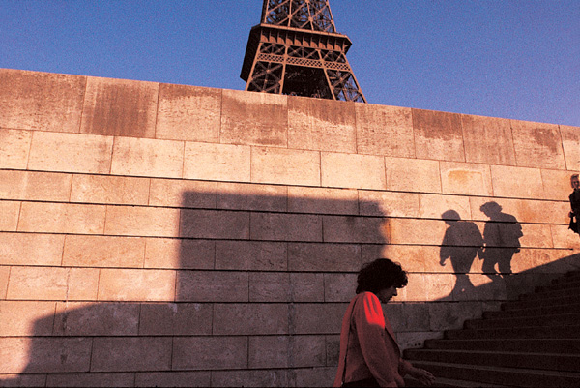

Vladimír Birgus: „Cosi nevyslovitelného,“ Paris 1990

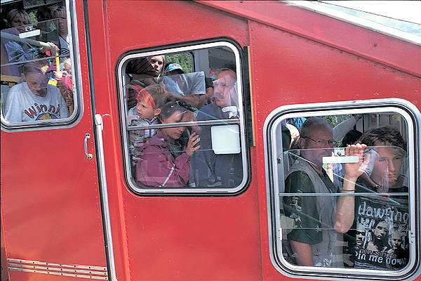

Vladimír Birgus: „Cosi nevyslovitelného,“ , Reisseck, 1998
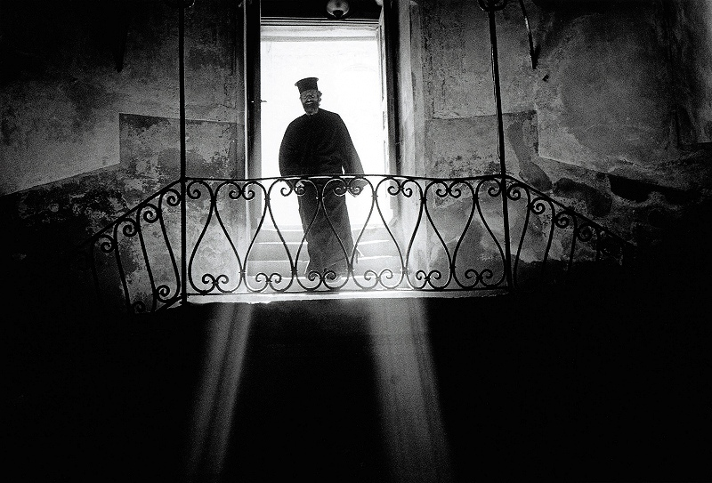

Karel Cudlín: z cyklu Izrael

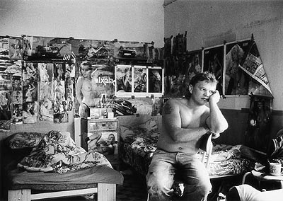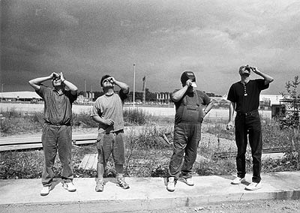

Karel Cudlín : Dělníci na stavbách,Grant Prahy 1998

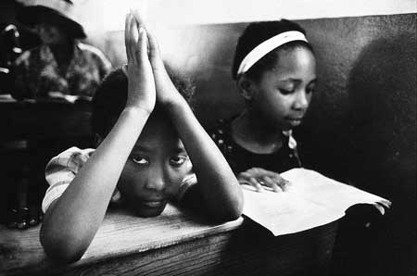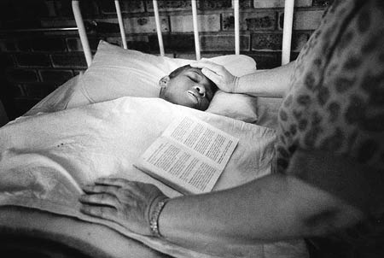

Alena Dvořáková a Viktor Fischer: Misie Barberton, Jižní Afrika

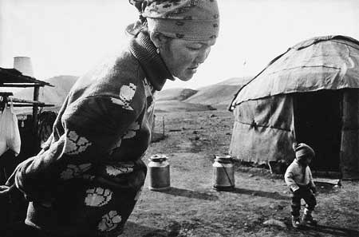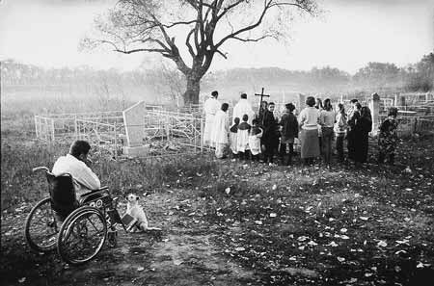

Alena Dvořáková a Viktor Fischer: Misie Kazachstán

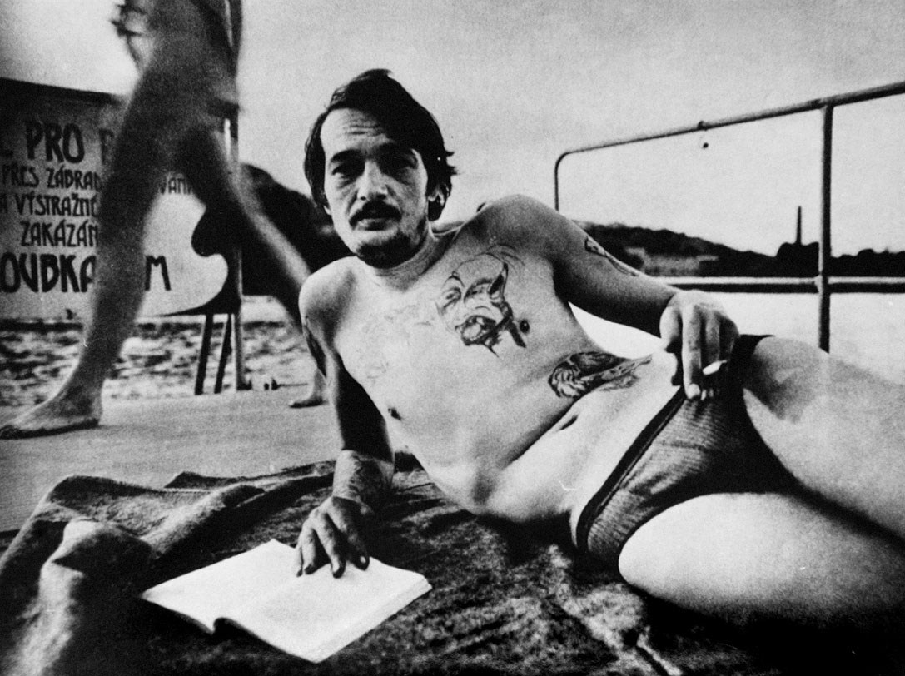

Jan Glozar: „Hele, někdo si s tím dělá hlavu…“, před r.1991
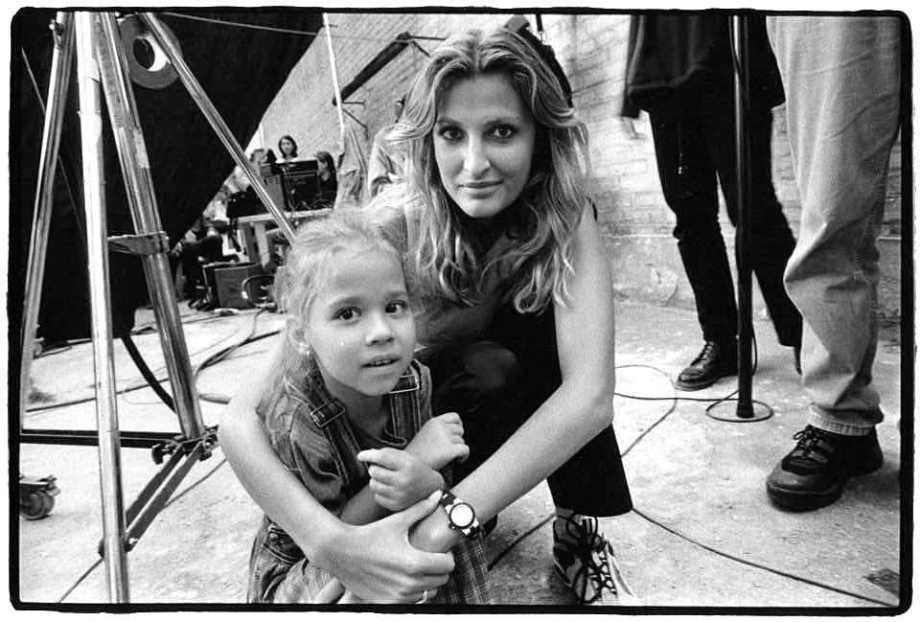

Bohdan Holomníček: Tereza Maxová, Praha 1999

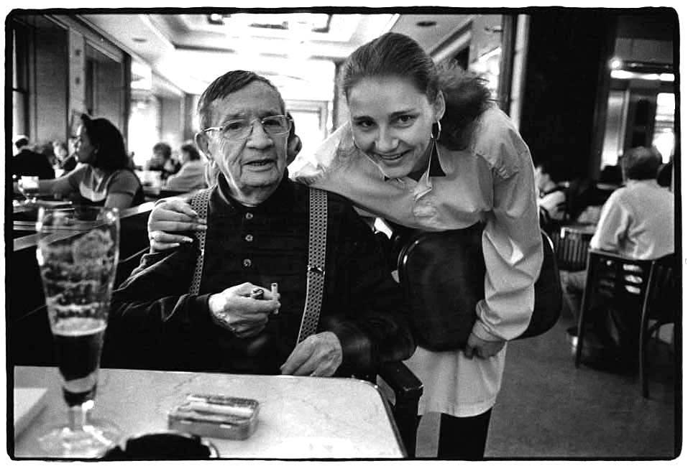

Bohdan Holomníček: Kavárna Slávie 1999 – Ivan Diviš, poslední fotka

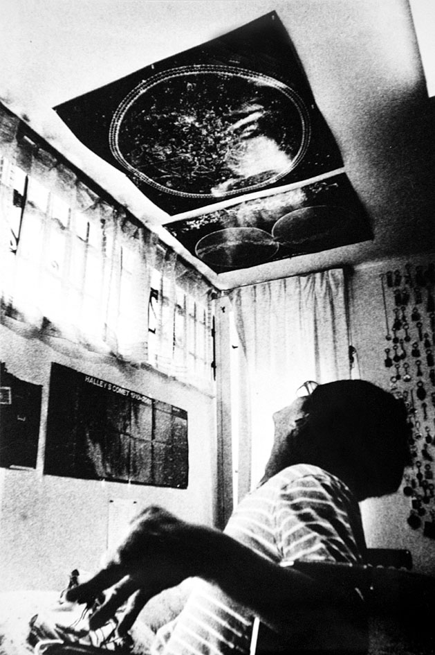

Pavel Jasanský: Univerzitní campus, Kalifornie 1991

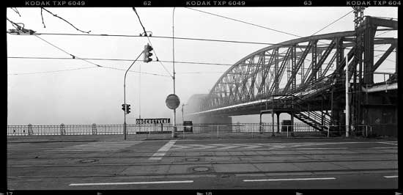

Pavel Jasanský: Botič, Praha 2000

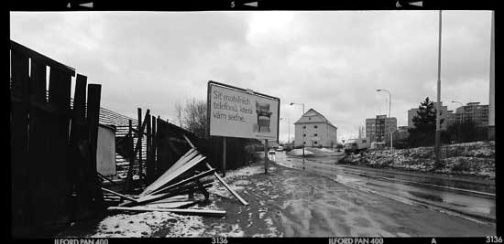

Pavel Jasanský: Botič, Praha 2000

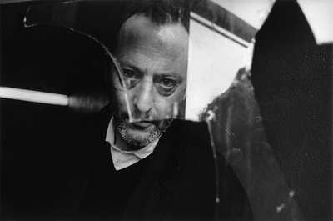

Antonín Kratochvíl: Jean Reno

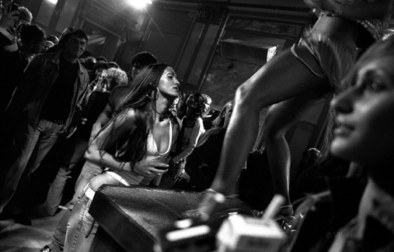

Antonín Kratochvíl: Noční Moskva
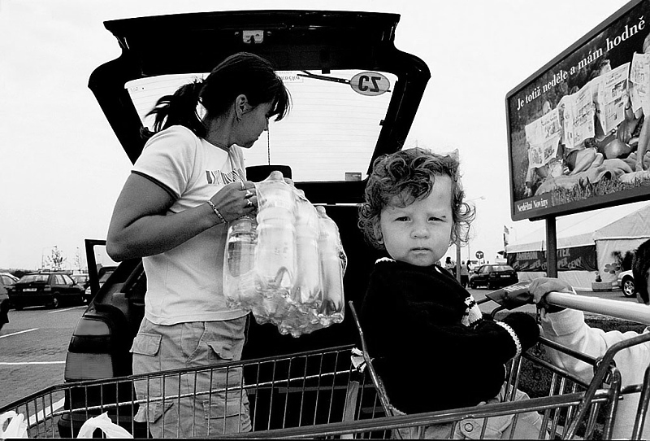

Jiří Křenek: Hypermarkety, Praha 2000

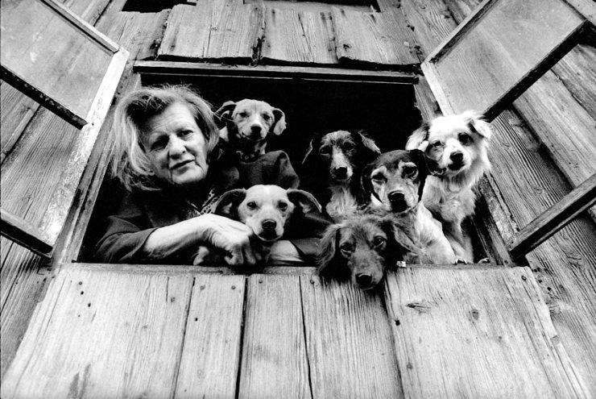

Jaroslav Kučera: Paní Marie Kočičková Novotná se svými psíky
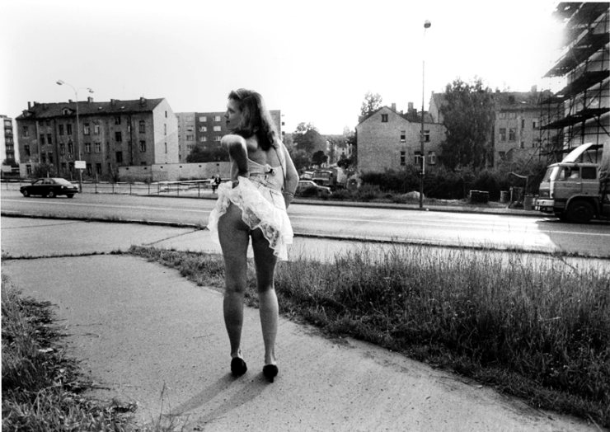

Jaroslav Kučera: Andrea, Cheb 1992

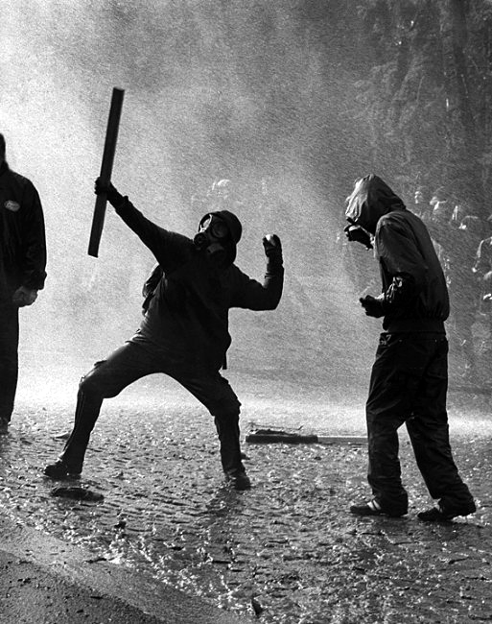

Jaroslav Kučera: „Kameny a násilím proti globalizaci,“ Praha 2000

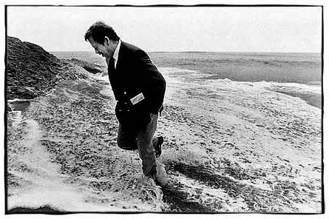

Tomki Němec: Václav Havel, Portugalsko 1990

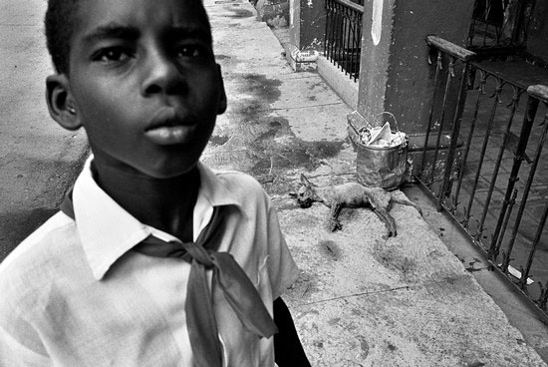

Tomki Němec: Kuba
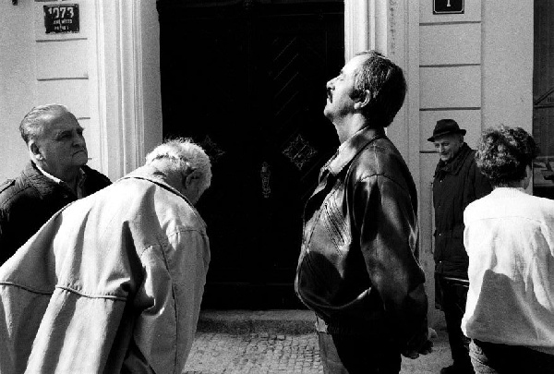

Václav Podestát: Lidé, Praha 1994

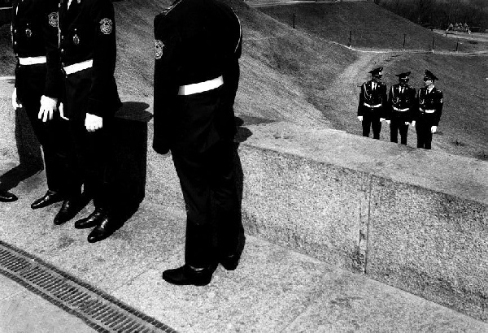

Václav Podestát: Lidé, Kyjev 2003
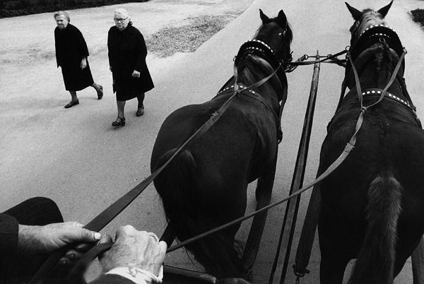

Tomáš Pospěch: Pomezí, ‚Štěpánkovice 1996

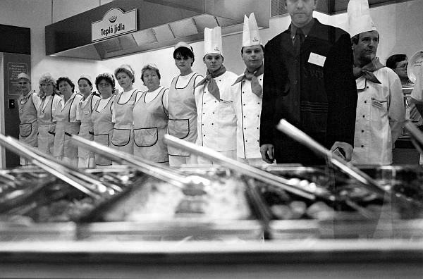

Tomáš Pospěch: Look at the future
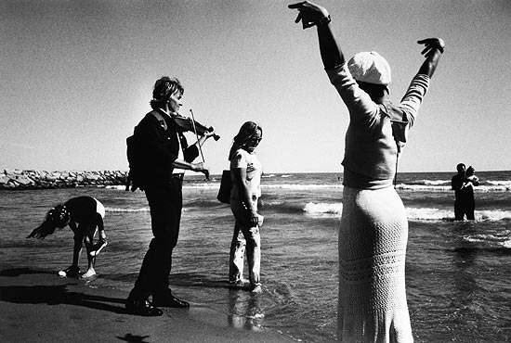

Evžen Sobek: Ecce Homo

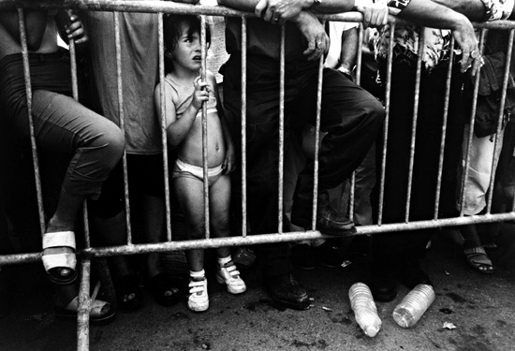

Evžen Sobek: Ecce Homo
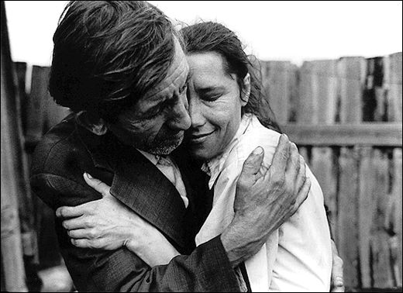

Jindřich Štreit: Na konci světa, Kižina, Burjatsko, Sibiř 1997

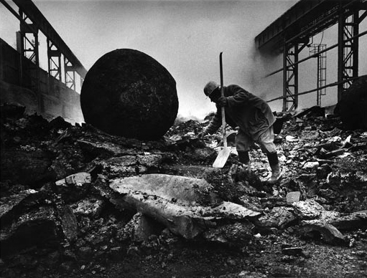

Jindřich Štreit: Retrospektiva, Třinec 2000

